
Association pour l’Accès Santé – Université Paris Cité Année Universitaire 2025-2026

Diz. Mil.
Université Paris Cité A2SUP - Tutorat

0 1 2 3 4 5 6 7 8 9
Tuto n◦ : 1 UE (spé) : 6

Nom :
Prénom :
Numéro A2SUP :
IDENTIFICATION

0 1 2 3 4 5 6 7 8 9

M Unit.

CORRECTION
Examen Blanc n◦1 PASS

UE 6 : Santé Publique

Durée de l’épreuve : 45 minutes

A lire avant de commencer l’épreuve
Numéro A2SUP
Mil. Cent. Diz. Unit.

13
A B C D E

14
A B C D E

15
A B C D E

16
A B C D E
Contrôle
M Diz. J Unit. J Diz.

Date de naissance (JJ/MM)
1
A B C D E
2
A B C D E
25
A B C D E
26
A B C D E
37
A B C D E
38
A B C D E
39
A B C D E
40
A B C D E

3
A B C D E
4
A B C D E
27
A B C D E
28
A B C D E
Vérifiez que les informations saisies sur votre grille QCM sont correctes : nom, prénom et numéro étudiant.
Les correcteurs liquides ou en ruban de type Blanco, Tipp-Ex, et autres sont interdits car chaque question comporte une ligne de droit au remords.
Seule l’utilisation du stylo à bille noir est autorisée pour cocher les grilles.
6
A B C D E
18
A B C D E
30
A B C D E
42
A B C D E
Informations réglementaires
- Les questions sans réponse seront considérées comme nulles.
- Une grille QCM est à remplir pour l’ensemble de l’épreuve.
- Veiller à remplir complètement toute la surface des cases choisies.
- Ne pas gratter, ne pas raturer, ne pas mettre de croix ni aucun autre signe.
- Toute fraude ou tentative de fraude fera l’objet de poursuites disciplinaires (Décret n◦92-657 du 13 juillet 1992). Tout signe distinctif porté sur la grille QCM pouvant indiquer sa provenance constitue une fraude.
- Les calculatrices ne sont pas autorisées
- Aucun candidat n’est admis à quitter la salle d’examen avant la fin de l’épreuve.
8
A B C D E
5
A B C D E
7
A B C D E
9
A B C D E
10
A B C D E
17
A B C D E
19
A B C D E
20
A B C D E
21
A B C D E
22
A B C D E
29
A B C D E
31
A B C D E
32
A B C D E
33
A B C D E
34
A B C D E
41
A B C D E
43
A B C D E
44
A B C D E
45
A B C D E
Recommandations spécifiques à l’épreuve

Informations sur l’épreuve
Le sujet contient 25 pages numérotées de 1 à 25 et comporte 40 questions. Merci de vérifier au début de l’épreuve que le sujet est complet.
11
A B C D E
12
A B C D E
23
A B C D E
24
A B C D E
35
A B C D E
36
A B C D E

Question 1
Coucou les starssss
Bravo d’avoir fait ce premier tuto de SP et j’espère que vous en sortez pas trop traumatisés... Vous faites un travail de dingue, j’espère que vous vous en rendez compte ! L’année est difficile mais accrochez-vous :) Concernant ce tuto, il était difficile et on vous demandait beaucouppp de détails (désolée...). Donc, maintenant, faites-bien la correction, c’est HYPER important !! Si vous avez encore des doutes après, direction le forum pour poser vos meilleures questions. Maëlys, votre RM Super Proud of U (LV1 anglais sur nous)
Concernant le concept de santé, laquelle (lesquelles) des propositions suivantes est (sont) exactes ?
- L’épidémiologie n’étudie que la fréquence et la répartition spatiale et temporelle des problèmes de santé dans les populations humaines
- Les études épidémiologiques utilisent des indicateurs complets et efficaces
C. Les indicateurs servent à décrire, expliquer, évaluer et prévoir
D. La démarche utilisée par John Snow pour trouver le mode de transmission du choléra illustre la démarche épidémiologique
E. Il existe 2 principaux types d’épidémiologie : l’épidémiologie descriptive et l’épidémiologie ana-lytique

Question 1
- Item A → L’épidémiologie n’étudie que la fréquence et la répartition spatiale et temporelle des … On commence gentiment ce premier tuto avec un item… faux. Il s’agit ici de la définition de l’épidémiologie, aka la premier truc que vous voyez en cours de SP, sauf qu’il manque un bout. L’épidémiologie étudie bien la fréquence et la répartition des problèmes de santé de la population (= son état de santé), mais aussi le rôle des facteurs qui les déterminent. Sachez que cette définition, vous devez bien la connaître, notamment parce qu’on aime beaucoup faire des pièges dessus (sorry). C’est valable pour beaucoup de définitions et d’exemples que vous verrez. Faites bien attention aux petites infos, elles ont leur importance ++ !
- Item B → Les études épidémiologiques utilisent des indicateurs complets et efficaces Réfléchissons-y rapidement. Si je prends l’indicateur de mortalité, quelle information me donne-t-il ? C’est dans le nom, il me donne la mortalité, donc les taux de décès, les causes, la durée de vie selon des critères et les spécifications. Est - ce qu’il m’informe de la qualité de vie d’une personne (par exemple, comment elle a vécu avant sa mort) ? Non. En plus, on a la mortalité qui regroupe plusieurs indicateurs, donc pour chaque indicateur il nous manque clairement beaucoup d’infos. Retenez que tous les indicateurs sont partiels ou limités, car on ne mesure qu’une seule dimension particulière de l’état de santé.
C Item C → Les indicateurs servent à décrire, expliquer, évaluer et prévoir
C’est ça ! Le mémo, c’est l’acronyme DEEP : décrire, expliquer, évaluer, prévoir ; les 4 utilités des indicateurs.
C Item D → La démarche utilisée par John Snow pour trouver le mode de transmission du choléra … Oui ! La découverte du mode de transmission du choléra par John Snow a été permise grâce à une démarche épidémiologique. Il a pu cibler le problème, un point d’eau et non les miasmes comme ce qui était pensé avant.
- Item E → Il existe 2 principaux types d’épidémiologie : l’épidémiologie descriptive et …
On retient bien les 3 types d’épidémiologie : descriptive (= décrire l’état de santé de la pop), analytique (=comprendre pourquoi la population présente cet état de santé), et évaluative (=éva-luer si les actions entreprises, par le système de soins, l’état, des organismes etc., sont efficaces et pertinentes).
Réponses vraies : C et D

Question 2
- Item D → Les programmes d’assainissement rural et d’approvisionnement en eau potable de … Bon là j’ai vraiment tout mélangé. L’item est doublement faux, ce programme a été organisé par l’UNICEF et non l’OMS. D’autre part, le but de ce programme était de fournir des sources d’eau potable pour les populations, afin qu’elles évitent de consommer l’eau souillée des rivières, qui était à l’origine d’une forte mortalité infantile. Malheureusement, les puits ont été creusés à des endroits où les eaux étaient contaminées à l’arsenic, mais ce n’était pas le problème à l’origine. Apprenez bien quels organismes sont à l’origine de quelles actions, il y a plein de pièges possibles.
- Item E → Le réseau Sentinelles est composé de 1300 médecins généralistes seulement N’oublions pas les pédiatres ! Le réseau Sentinelles c’est 1300 généralistes ET une centaine de pédiatres.
Réponses vraies : B et C
?
A propos des différents types d’épidémiologies, laquelle (lesquelles) de ces propositions est (sont) exacte(s) ?
- En épidémiologie descriptive, on se pose la question “Quels sont les déterminants de la santé ?”
B. Le réseau Sentinelles est un exemple d’épidémiologie descriptive
C. La Framingham Heart Study a permis d’évaluer les différents facteurs de risque des maladies cardiovasculaires et cérébrovasculaires uniquement
D. Les programmes d’assainissement rural et d’approvisionnement en eau potable de l’OMS au Bangladesh avaient pour but d’éliminer l’arsenic présent dans les puits
E. Le réseau Sentinelles est composé de 1300 médecins généralistes seulement


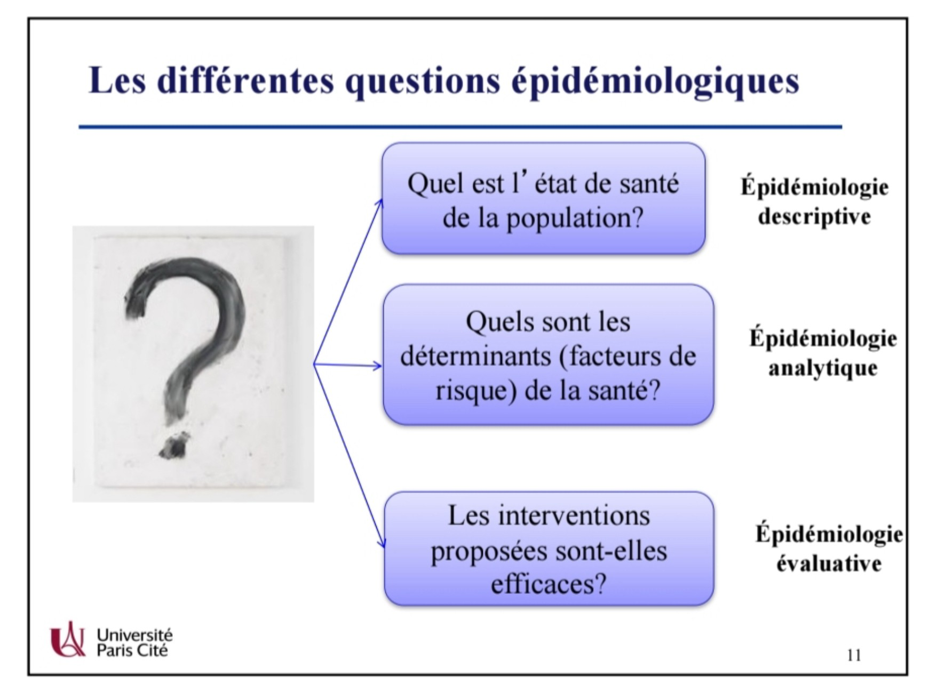
Question 3
Question 2
- Item A → En épidémiologie descriptive, on se pose la question “Quels sont les déterminants … Non ! C’est la question de l’épidémiologie analytique, dans laquelle on essaye de déterminer quels sont les facteurs de risque d’une pathologie donnée. En épidémiologie descriptive, on ne fait que décrire l’état de santé de la population. Il faut bien retenir la diapo suivante :
Diapo n°11 du cours : Éléments d’épidémiologie descriptive, concept de santé, principaux indicateurs du Pr. Astrid Chevance

C Item B → Le réseau Sentinelles est un exemple d’épidémiologie descriptive
Tout à fait, on a réuni plein de professionnels de santé (sur le territoire métropolitain français) qui vont répertorier systématiquement certaines maladies, pour qu’on ait plein d’infos sur la manière dont elles sont réparties géographiquement ou les populations qui y sont particulièrement exposées par exemple.
C Item C → La Framingham Heart Study a permis d’évaluer les différents facteurs de risque des … C’est exactement le but de cette cohorte et c’est notamment grâce à ça qu’on sait que le tabagisme et l’hypertension artérielle sont des facteurs de risque délétères des maladies cardiovasculaires. J’ai juste ajouté le uniquement pour vous faire douter.
Concernant les indicateurs de santé, laquelle (lesquelles) des propositions suivantes est (sont) exactes ?
A. Il est difficile d’étudier les maladies dans une population
- La prévalence indique la proportion de personnes atteintes d’une maladie à un moment donné sur la population exposée
- L’incidence correspond au rapport de nouveaux cas d’une maladie sur la population totale et elle exprime la vitesse d’apparition d’une maladie
- Parmi les indicateurs subjectifs, on retrouve notamment la qualité et l’espérance de vie
Question 3
C Item A → Il est difficile d’étudier les maladies dans une population
L’étude des maladies dans une population donnée (ou morbidité) présente deux difficultés. Tout d’abord, elle nécessite l’usage de classifications précises des maladies, or celles-ci sont assez variées et on définit par convention des critères diagnostiques (souvent un seuil d’une mesure clinique) ou de classement pour définir si maladie il y a. Ensuite les sources d’infos ne sont quant à elles pas assez variées. Elles sont peu nombreuses et disparates. Bref : la morbidité est difficile à mesurer !

Items B et C
Les deux items sont presque vrais, à un mot près chacun. La PREVALENCE se mesure par rapport à la population générale tandis que l’INCIDENCE se mesure par rapport à la population exposée à la maladie.
Info en plus, si l’incidence est la vitesse d’apparition de la maladie, la prévalence représente quant à elle le “stock” de la maladie au moment de la mesure.
- Item D → Parmi les indicateurs subjectifs, on retrouve notamment la qualité et l’espérance de vie Ah attention ! L’espérance de vie est un indicateur de mortalité (logik puisqu’on mesure en combien de temps les gens décèdent) et n’est pas subjective. La qualité de vie est bien un indicateur subjectif,
E. Les indicateurs fonctionnels abordent la santé en terme de conséquences des ma-ladies, des accidents ou du vieillissement sur le fonctionnement de l’individu

Question 5
car ressentie différemment selon les personnes et impossible à mesurer cliniquement. L’OMS définit que la qualité de vie est définie par la perception de l’individu lui-même.
C Item E → Les indicateurs fonctionnels abordent la santé en terme de conséquences des …
Toutafé ! C’est la définition même des indicateurs fonctionnels.
Réponses vraies : A et E
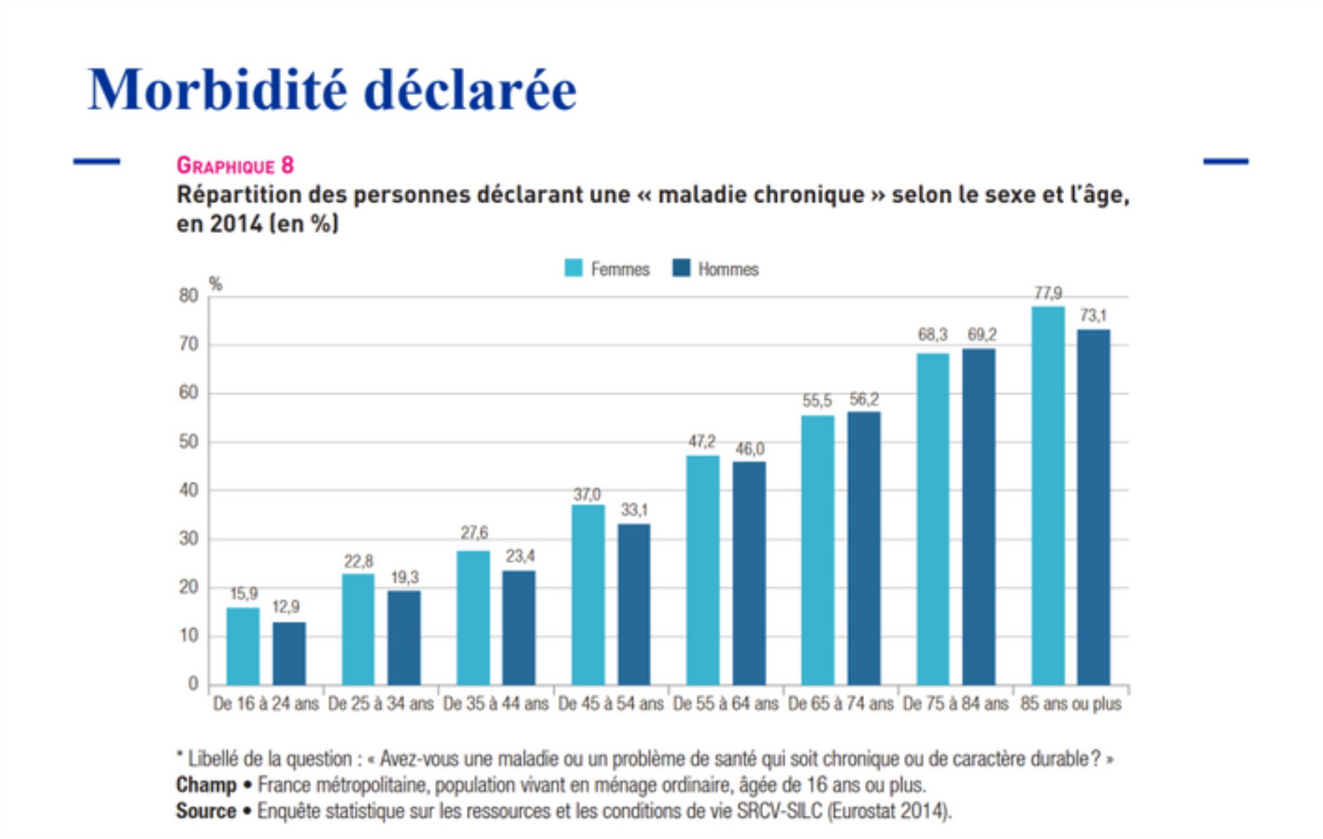
A partir des données présentes dans ce graphique et à l’aide de vos connaissances, indiquez laquelle ou (lesquelles) des propositions suivantes est (sont) exacte(s).

Question 4
A propos des indicateurs de santé, laquelle (lesquelles) de ces propositions est (sont) exacte(s) ?
- Le taux brut de mortalité prend en compte les différences de structure d’âge
- Ils permettent notamment d’estimer l’impact social des maladies, de planifier des programmes de prévention et d’optimiser l’allocation des ressources
- La mortalité prématurée représente 30% des décès
D. En France, en 2020, les trois principales causes de décès étaient la Covid-19, les maladies cardio-neurovasculaires et les tumeurs
E. La morbidité est l’étude des décès dans une population donnée

A. La proportion des personnes déclarant avoir actuellement une maladie chronique augmente fortement avec l’âge
B. 37% des hommes âgés de 45 à 54 ans déclarent avoir une maladie chronique
C. En 2014 il y avait plus de femmes ayant une maladie chronique que d’hommes
D. La proportion des personnes déclarant avoir actuellement une maladie chronique en 2014 est globalement plus grande chez les femmes que chez les hommes

- La morbidité ressentie et déclarée permet une approche plus objective du problème de santé
Question 4
- Item A → Le taux brut de mortalité prend en compte les différences de structure d’âge
Il NE prend PAS en compte les effets de structure d’âge. Par exemple, si on prend une population jeune et une population âgée, cette dernière aura forcément un taux brut de mortalité plus élevé, parce qu’elle est plus à risque. C’est un des biais du taux brut de mortalité ;).
- Item B → Ils permettent notamment d’estimer l’impact social des maladies, de planifier des … Item loooong. Je suis vraiment désolée, c’est une phrase sortie de votre cours mais j’ai remplacé un mot. Ils permettent d’estimer l’impact économique et non social des maladies.
- Item C → La mortalité prématurée représente 30% des décès
La mortalité prématurée représente 20% des décès !
C Item D → En France, en 2020, les trois principales causes de décès étaient la Covid-19, les … Exactement ! Dans l’ordre, c’est les tumeurs en premier, puis les maladies cardiovasculaires et enfin la Covid-19.
- Item E → La morbidité est l’étude des décès dans une population donnée
C’est la définition de la mortalité ça… Pour la morbidité, c’est l’étude des maladies dans une population donnée :).
Réponse vraie : D
Question 5
C Item A → La proportion des personnes déclarant avoir actuellement une maladie chronique … Bien vu Sherlock ! Tout d’abord, on regarde ce qu’on a : un graphique ! (Le cauchemar des pass 24 / 25 TT). On identifie tout de suite le sujet, ici, la répartition des personnes déclarant avoir actuellement une maladie chronique. Ensuite, on voit bien que les bâtons deviennent de plus en plus grands, ce qui démontre donc une augmentation de la proportion de personnes déclarant avoir une maladie chronique en fonction de l’âge.
- Item B → 37% des hommes âgés de 45 à 54 ans déclarent avoir une maladie chronique
Aïe aïe aïe, à un sexe près… 37% des femmes âgées de 45 à 54 ans déclarent avoir une maladie chronique. Chez les hommes de cette même tranche d’âge, cela représente 33,1%. Eh oui les amis ! Il faut faire attention à chaque mot : la SP c’est pas du gâteau ; mais avec pleins d’entraînements, les éléments essentiels seront compris plus rapidement.
- Item C → En 2014 il y avait plus de femmes ayant une maladie chronique que d’hommes Sorry not sorry, mais on ne peut pas l’affirmer ! D’après le graphique, on voit que dans la majorité des tranches d’âges, les femmes déclarent davantage avoir une maladie chronique que les hommes, mais c’est la morbidité déclarée ! Donc ce sont seulement les maladies chroniques qui ont été dé-clarées, mais il peut aussi y avoir les non déclarées quand on compte la morbidité diagnostiquée. Et ce chiffre, on le connait pas, donc on ne valide pas l’item ! C’est assez subtil mais promis c’est pour votre bien :).

Question 6
C Item D → La proportion des personnes déclarant avoir actuellement une maladie chronique en …
Ouiii ! Enfin une réponse correcte, pas de piège, tu saisis vite les infos et hop, les plus grands bâtons
= femmes, on coche direct.
- Item E → La morbidité ressentie et déclarée permet une approche plus objective du problème … Minceee, une question de cours. Petit piège mais faîtes très attention ! Ne lisez pas trop vite, elle permet une approche plus subjective. A contrario, une approche objective est la morbidité objective mesurée, par exemple !
Mais encore une fois, ne t’en fais pas, tu feras encore + attention la prochaine fois !
Réponses vraies : A et D
Parmi les propositions suivantes concernant les facteurs de risques, indiquez laquelle (lesquelles) de ces propositions est (sont) exacte(s).
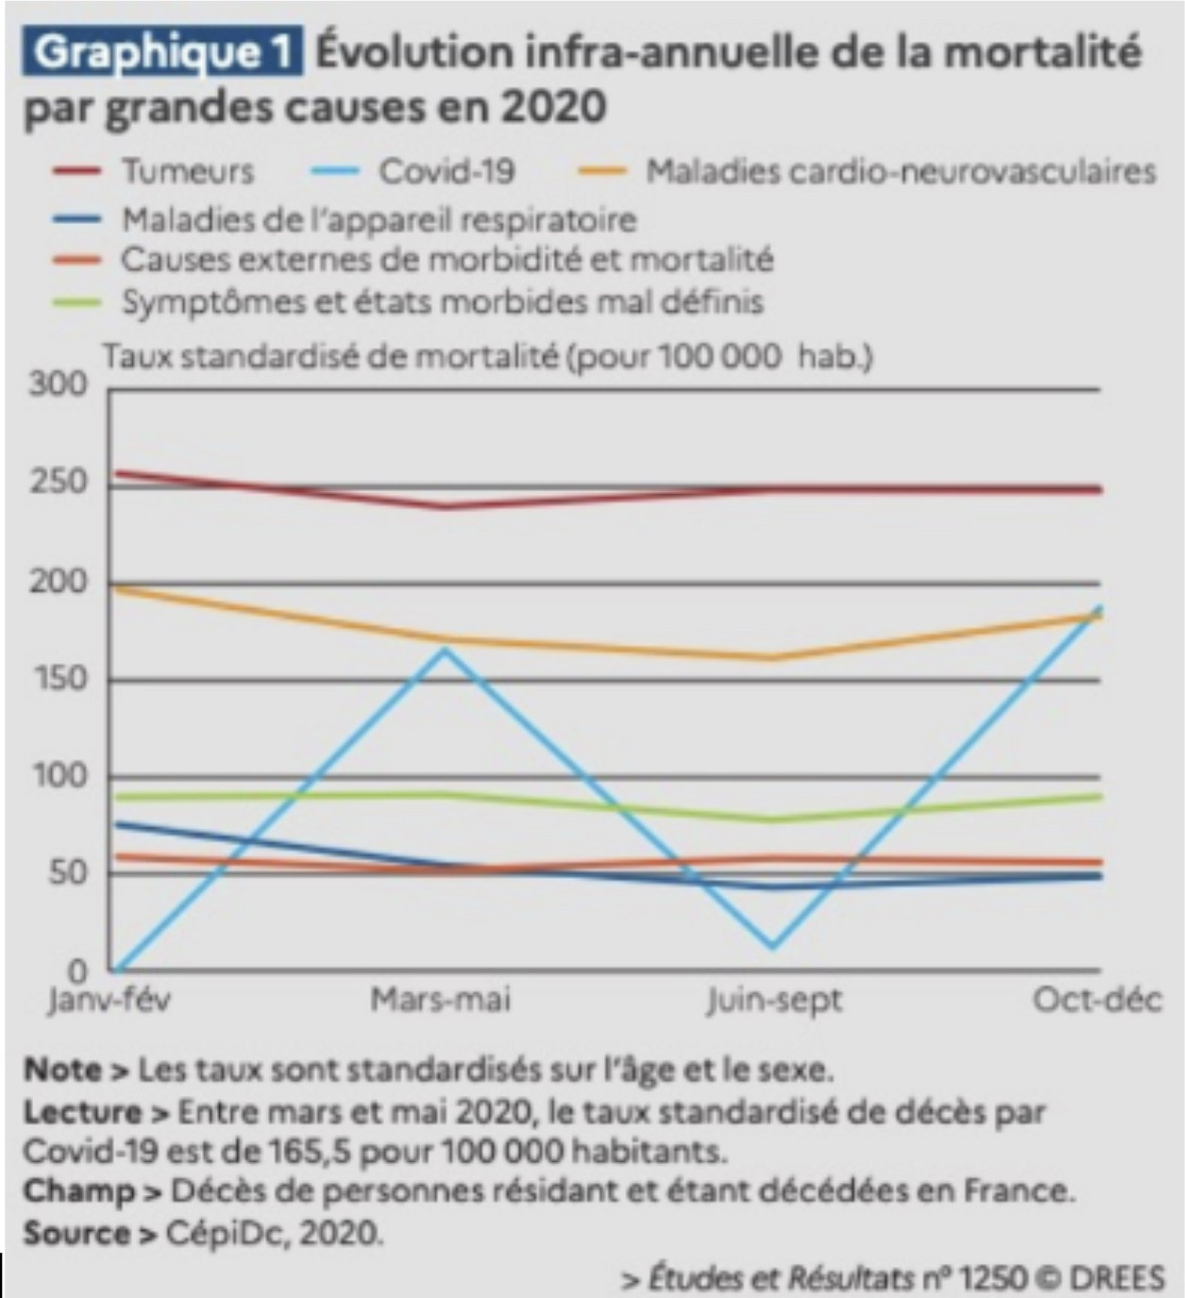

- Pendant toute l’année 2019, les tumeurs ont été la plus grande cause de mortalité en France
B. Entre mars et mai, le taux standardisé de décès par Covid 19 est de précisément 165,5 pour 100 000 habitants
- Ce graphique a été fait en étudiant les décès de tous les français peu importe leur lieu de résidence
- On observe que de janvier à février, sur 100 000 habitants résidants en France, environ 200 sont morts à cause de maladies de l’appareil respiratoire

E. Le taux standardisé de mortalité lié au Covid a été très instable durant l’année 2020
Question 6
- Item A → Pendant toute l’année 2019, les tumeurs ont été la plus grande cause de mortalité … Pas cool celui-là je l’admets, mais c’est pour votre bien je vous l’assure ! Les tumeurs ont bien été la plus grande cause de décès, mais c’est en 2020 ! On regarde TOUT dans un graphique (en plus
c’est très rapide), histoire de savoir de quoi on parle . Et dès qu’on remarque un point faux dans l’item, on skip direct…


C Item B → Entre mars et mai, le taux standardisé de décès par Covid 19 est de précisément… Eh oui ! Alors là, soit vous avez des yeux de zinzin et vous arrivez à voir que la droite du Covid fait un pic a précisément 165 (challenge impossible), ou alors vous regardez les légendes dans le point lecture et c’est un point gratuit !
- Item C → Ce graphique a été fait en étudiant les décès de tous les français peu importe leur … Eh, mais il joue à quoi celui qui a fait ces questions… Il veut qu’on regarde tout sauf le graphique ouuuuuu ? On regarde de nouveau les légendes, notamment le point sur le champ d’application de l’étude. On a tous ceux résidant et étant décédés en France et pas dans tous les pays ! Allez, on s’accroche, on regarde toutes les infos, et ça se passe ni-ckel.
- Item D → On observe que de janvier à février, sur 100 000 habitants résidants en France, … Toutes ces infos correspondent aux maladies cardio-neurovasculaires. On lit bien les items jusqu’au bout du bout, et tout roulera pour vous (ça rime hihi).
C Item E → Le taux standardisé de mortalité lié au Covid a été très instable durant l’année 2020 Eh oui ! On termine sur un item vrai et sur le graphique en lui-même, et pas un détail caché en bas à gauche en tout petit… Bon courage bande de cracks ;).
Réponses vraies : B et E
C Item C → Le taux est un indicateur de santé dynamique puisqu’il prend en compte le temps
C’est vrai ! Le taux est bien un indicateur dynamique. Il se calcule grâce à la formule suivante :
Taux =
nombre de nouveaux cas pendant une période T population moyenne pendant cette période T
On voit bien qu’on prend en compte le temps !
C Item D → La majorité des indicateurs de santé sont des mesures négatives
Tout à fait ! Les mesures négatives sont plus opérationnelles et plus utilisées que les mesures posi-tives. Vous remarquerez qu’on a davantage tendance à mesurer les maladies et leurs conséquences plutôt que la bonne santé en elle-même.
- Item E → Les indicateurs de santé peuvent être présentés sous forme de ratios exprimés en … Effectivement les indicateurs de santé peuvent être présentés sous forme de ratios mais attention, ceux-ci ne sont pas exprimés en pourcentages. Ce sont les proportions qu’on exprime en pourcen-tages. Beaucoup de pièges peuvent être portés sur les différences entre les taux, les proportions et les ratios alors veillez à bien maîtriser cette partie du cours :).
Réponses vraies : A, C et D

Question 7
Concernant la santé et les indicateurs de santé, laquelle (lesquelles) des propositions suivantes est (sont) exacte(s) ?
A. Selon l’OMS, la santé est un état de complet bien-être physique, mental et social, et, ne consiste pas seulement en une absence de maladie ou d’infirmité
- Un indicateur de santé est un outil mesurant l’état de santé d’un individu

C. Le taux est un indicateur de santé dynamique puisqu’il prend en compte le temps
D. La majorité des indicateurs de santé sont des mesures négatives
- Les indicateurs de santé peuvent être présentés sous forme de ratios exprimés en pourcentages
Question 8
Concernant la morbidité, laquelle (lesquelles) des propositions suivantes est (sont) exacte(s) ?
A. La morbidité objective mesurée ne tient pas compte de la perception du problème par les individus ni du recours au soin
- La morbidité ressentie est nécessairement déclarée
- On parle de multimorbidité lorsqu’il y a la présence d’au moins 3 pathologies chroniques
- Selon la CIH, la déficience est une réduction partielle ou totale de la capacité à accomplir une activité d’une façon ou dans les limites considérées comme normales pour un être humain
E. Selon la CIH, le désavantage social (ou handicap) désigne un préjudice qui limite ou interdit l’accomplissement d’un rôle “social” considéré comme normal, compte tenu de l’âge, du sexe et des facteurs socioculturels

Question 7
C Item A → Selon l’OMS, la santé est un état de complet bien-être physique, mental et social, … Retenez bien cette définition car elle est très importante ! Gardez aussi à l’esprit que le santé est une mesure subjective. En effet, elle n’est pas ressentie de la même manière par tous.
- Item B → Un indicateur de santé est un outil mesurant l’état de santé d’un individu
A un petit mot près… Un indicateur de santé mesure l’état de santé d’une population et non d’un individu. Ce type d’indicateur permet d’orienter les politiques de santé publique. Il est donc important de cibler une population plutôt qu’un « cas isolé ».
Question 8
C Item A → La morbidité objective mesurée ne tient pas compte de la perception du problème … Exactement, elle est objective. Des enquêtes sont réalisées afin de déceler des problèmes de santé dans une population, sans se soucier de la perception des individus, de leur ressenti, etc.
- Item B → La morbidité ressentie est nécessairement déclarée
Ah non… La morbidité ressentie peut ne pas être déclarée pour plusieurs raisons : différente sensi-bilité ou connaissance entre les individus, on peut minimiser la situation, ou ne pas avoir confiance dans le système de santé…

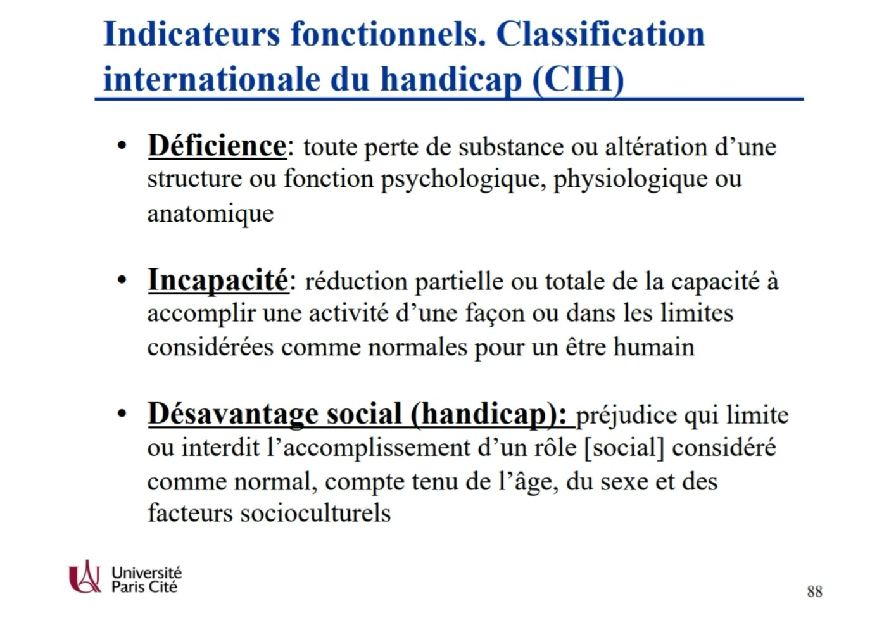
- Item C → On parle de multimorbidité lorsqu’il y a la présence d’au moins 3 pathologies …
Non. On parle de multimorbidité avec la présence d’au moins 2 pathologies chroniques.
- Item D → Selon la CIH, la déficience est une réduction partielle ou totale de la capacité à …
Alors là, obligé de sortir la diapo.
Diapo n°88 du cours “Concepts de santé, principaux indicateurs” du Pr. Astrid Chevance.
Donc attention, il faut vraiment connaître ces définitions par cœur !! Dans l’item, on a inversé les termes incapacité et déficience. La définition donnée correspond à l’incapacité ! On fait ça pour votre bien, promis .
C Item E → Selon la CIH, le désavantage social (ou handicap) désigne un préjudice qui limite ou …
Cette fois c’est la bonne ! Cf.item D !
Réponses vraies : A et E

Question 9
Concernant les inégalités sociales de santé et ce qu’il en est aujourd’hui, laquelle (les-quelles) des propositions suivantes est (sont) exacte(s)
- La persistance des ISS est due à des causes combinées et cumulées par différentes catégories de population
- Les trois recommandations de l’OMS sont : améliorer les conditions de vie et d’accès aux soins ; lutter contre l’inégalité de répartition des ressources, de l’emploi, du pouvoir ; mesurer le problème, l’analyser et appliquer des actions efficaces
- Trois approches sont possibles pour réduire les ISS : l’accès aux programmes universels, l’accès aux programmes individuels et l’universalisme équitable
- L’universalisme équitable diffère de l’approche individuelle et évite la stigmatisation des sous-groupes
E. Aucune des propositions n’est exacte

Question 10
Question 9
- Item A → La persistance des ISS est due à des causes combinées et cumulées par différentes … Bon alors on vous le répétera jamais assez, les profs savent que vous n’avez pas le temps, que vous lisez vite et donc que vous êtes susceptibles de “bacler” ou simplement lire ce que vous savez au lieu de ce qui est écrit. Les ISS sont des causes combinées et cumulées sur les MÊMES populations et non pas sur différentes populations, sinon votre cours perd tout son sens.
- Item B → Les trois recommandations de l’OMS sont : améliorer les conditions de vie et d’accès … Pareil, on continue sur une lancée d’items méchants, c’est là que notre cerveau s’embrouille, car oui il faut mettre en place des actions efficaces mais bip bip ce n’est pas ça que dit l’OMS ! L’OMS donne comme troisième recommandation de mesurer le problème, l’analyser et MESURER l’efficacité de l’action. Et oui, retenez que si vous doutez, généralement en santé publique on passe toujours par plusieurs étapes qui ressemblent souvent à : “observer, analyser, agir et étudier/surveiller”. Vous retrouverez ce schéma dans plein de cours et même dans d’autres matières (coucou l’ICM). Généralement, quand on va étudier et agir, après on va surveiller et mesurer l’impact de notre action. Mais bon, comme je l’ai dit plus haut, c’est un item méchant.

Item C et D
Pareil, ça ne s’arrêtera donc jamais, encore un item faux et c’est encore de la formulation. Ici ce n’est pas foncièrement faux (enfin quand même ça change beaucoup le sens des noms de base), mais simplement d’autres noms que ceux dans vos cours : accès aux programmes universels, programmes ciblés et universalisme proportionné. Dites-vous que généralement dans les grosses matières à par cœur, soit on vous sort exactement la même phrase que dans votre cours, soit c’est suspect. Il y a très peu de questions où les profs vont s’amuser à tout reformuler, encore moins des termes aussi précis. En plus, l’item C entraîne l’item D dans sa chute, car ce que dit l’item D est vrai, mais ce ne sont toujours pas les termes du cours (et encore une fois ces nouveaux termes changent trop le sens de base).
C Item E → Aucune des propositions n’est exacte
Eh oui, ça peut arriver que tous les items soient faux (même si ça reste assez rare). Félicitations d’avoir survécu à cette question, au moins maintenant votre vigilance sera plus qu’affûtée :).
Réponse vraie : E
Concernant les inégalités sociales de santé et les déterminants de la santé laquelle (les-quelles) des propositions suivantes est (sont) exacte(s) ?
- Les inégalités sociales de santé ne peuvent avoir un impact que sur les déterminants individuels et collectifs
- La France fait partie des pays d’Europe de l’Ouest où les inégalités sociales de santé sont les moins élevées
- Le modèle des déterminants de la santé de Dahlgren et Whitehead présente les déterminants de la santé en 5 niveaux

?
D. Parmi les déterminants de la santé, il existe notamment les déterminants environ-nementaux
- Les déterminants de la santé sont indépendants les uns des autres




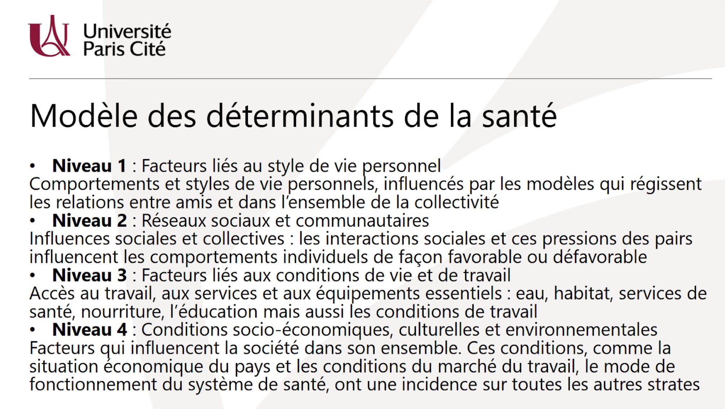
Question 11
Question 10
- Item A → Les inégalités sociales de santé ne peuvent avoir un impact que sur les déterminants …
Oula… ça coince déjà
uniquement sur les déterminants individuels et collectifs. Elles impactent aussi les déterminants structurels (accès aux soins, système de santé, territoire).
- Item B → La France fait partie des pays d’Europe de l’Ouest où les inégalités sociales de santé … Faux ! Au contraire, la France fait partie des pays d’Europe de l’Ouest où les ISS sont les plus élevées.
- Item C → Le modèle des déterminants de la santé de Dahlgren et Whitehead présente les …
. Le cours insiste bien : les ISS (inégalités sociales de santé) n’agissent pas
Hmm… petit piège vicieux Le modèle de Dahlgren & Whitehead, c’est 4 niveaux et pas 5.
Diapos n°33 du cours “Précarité et inégalités de santé ” du Dr. Morgane Michelle.

C Item D → Parmi les déterminants de la santé, il existe notamment les déterminants …
Bingo ! Enfin un item correct…Les déterminants environnementaux (qualité de l’air, habitat, condi-tions de travail, pollution, etc.) font bien partie des déterminants de santé. Il y a aussi les déter-minants comportementaux, sociaux, biologiques et liés à l’offre de soins.
- Item E → Les déterminants de la santé sont indépendants les uns des autres
Oups, encore une embuscade… Les déterminants ne sont pas indépendants les uns des autres. Au contraire, ils s’enchevêtrent : par exemple, le revenu peut influer sur le logement, qui influe sur l’exposition à la pollution, qui lui-même va jouer sur la santé. Bref, un vrai effet domino.
Réponse vraie : D
Concernant les inégalités sociales de santé, la précarité et la pauvreté, laquelle (les-quelles) des propositions suivantes est (sont) exacte(s) ?
A. Les inégalités sociales de santé sont réparties selon un gradient social
B. La précarité touche 15 à 20% de la population française
C. La précarité est réversible
D. Il y a deux façons de mesurer la pauvreté : la pauvreté relative et absolue

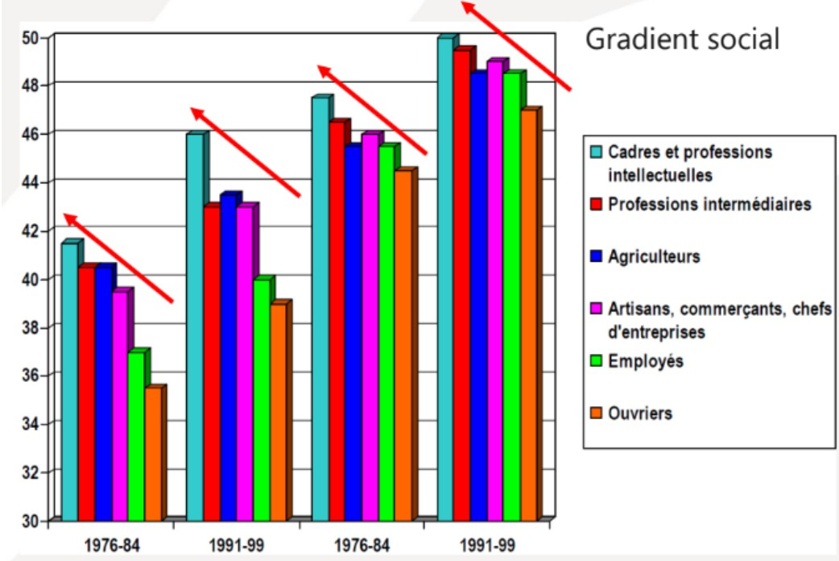
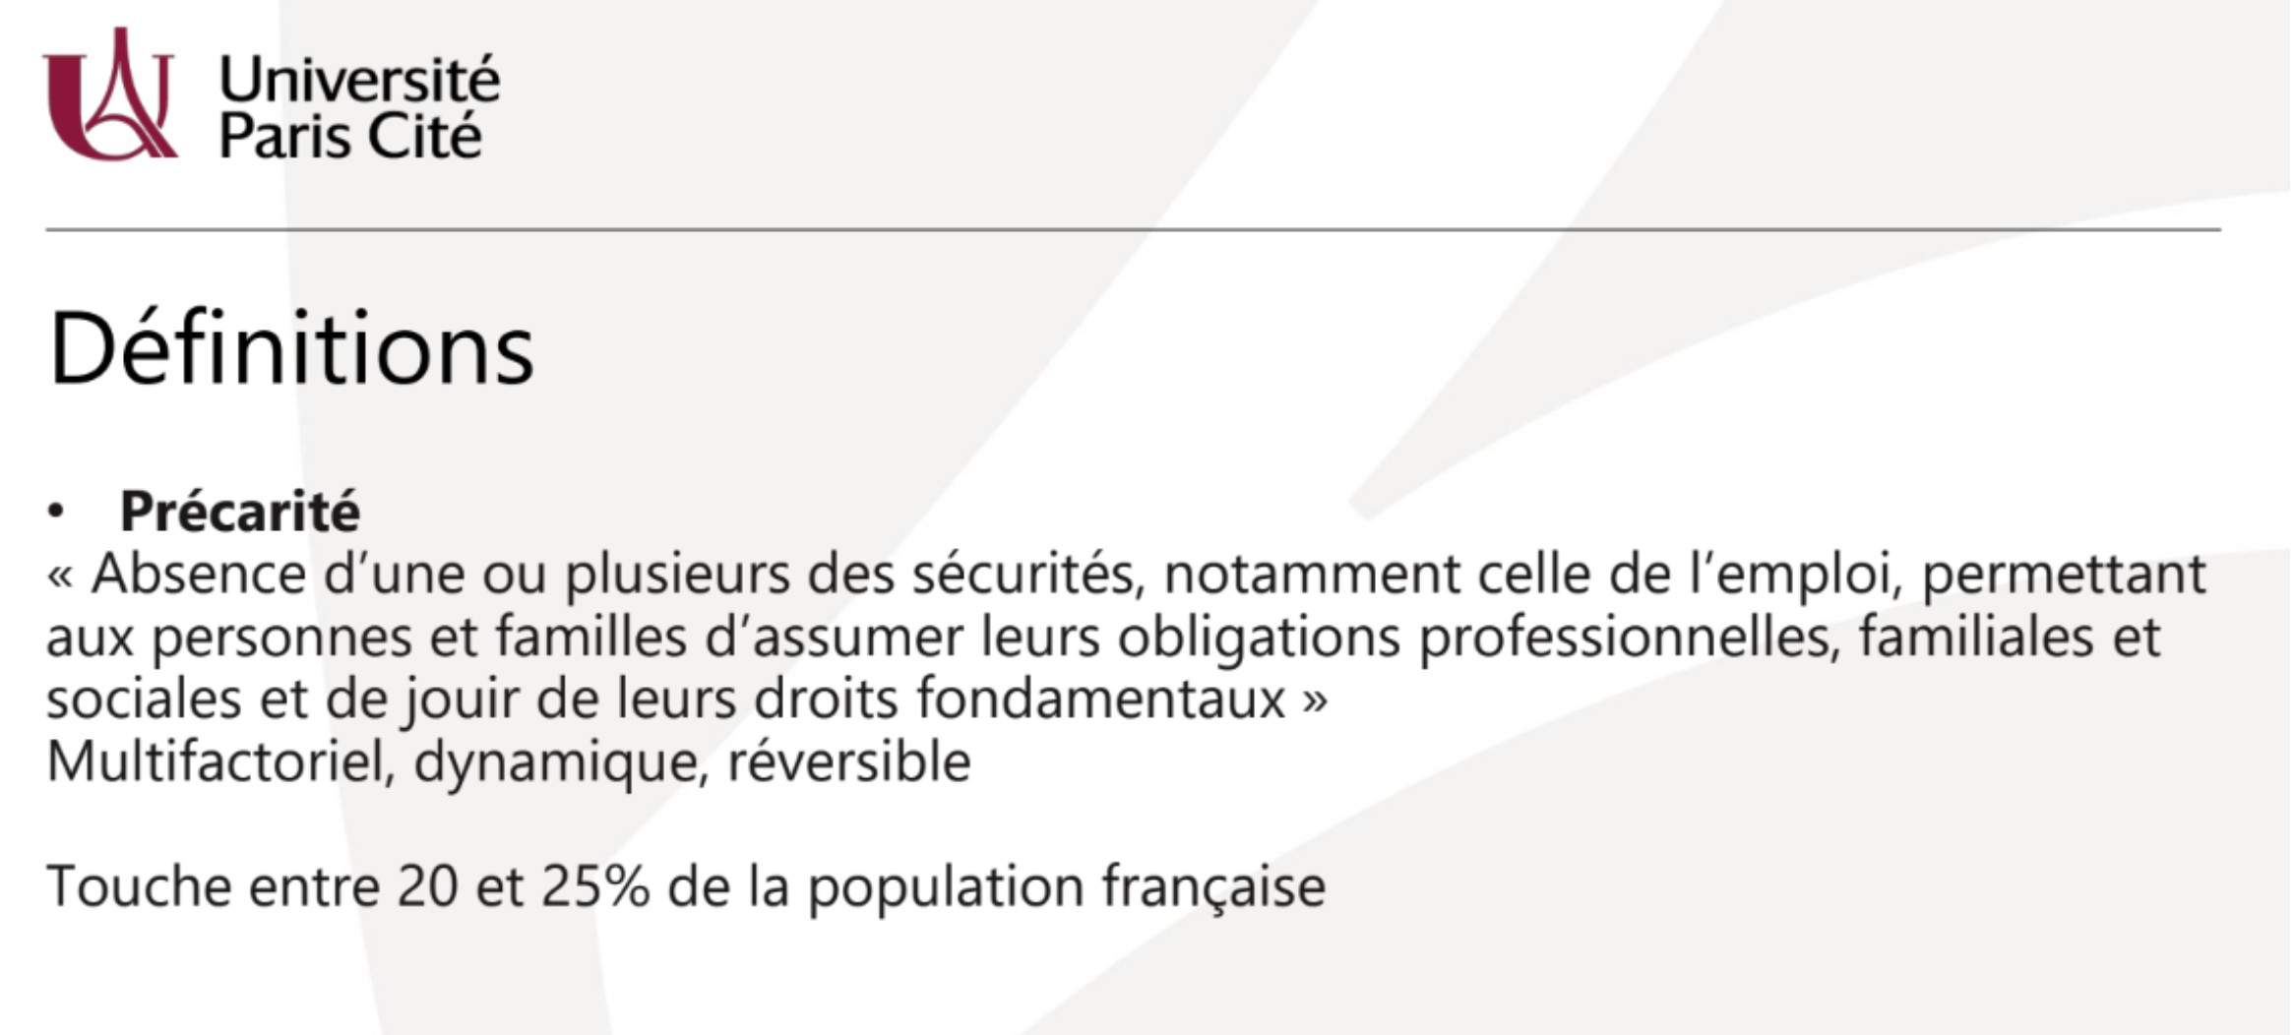
E. 12 à 14% de la population souffrent de pauvreté en conditions de vie
Question 11
C Item A → Les inégalités sociales de santé sont réparties selon un gradient social
Les ISS sont bien réparties selon un gradient social. Le gradient social signifie que chaque classe sociale détient un niveau de mortalité et de morbidité plus bas que la classe inférieure. Pour vous permettre de mieux visualiser le gradient social, voici un diagramme montrant la variation de l’espérance de vie en fonction de l’échelle sociale :
Diapo n°10 du cours précarité et inégalités de santé du Dr. Morgane Michel
De rien ;-).
- Item B → La précarité touche 15 à 20% de la population française
Et non toujours pas ! La précarité touche 20 à 25% de la population ! Au moins maintenant vous l’avez en tête ! Vous pouvez retrouver cette info dans la diapo n°11 du cours que voici :
Diapo n°11 du cours Précarité et inégalités de santé du Dr. Morgane Michel.

Question 12
- Item A → 14,6% de la population française vit sous le seuil de pauvreté fixé à 50% du niveau … 14,6% de la population française vit sous le seuil de pauvreté fixé à 60% du niveau de vie médian des français et non 50% (pour celui-ci, 8,2% des français vivent sous ce seuil).
C Item B → La pauvreté relative tient compte de la composition du ménage
Tout à fait, pour rappel, la pauvreté relative est fixé selon un certain seuil de niveau de vie de la population et tient compte de la composition du ménage. On distingue par exemple les personnes vivant seules, de celles étant en couple sans enfant,…
- Item C → La pauvreté absolue dépend du niveau de vie de la population
La pauvreté absolue ne dépend PAS du niveau de vie de la population. L’observatoire national de la pauvreté et de l’exclusion sociale a défini une liste des biens et services minimaux dont on ne peut priver personne pour vivre et participer à la vie sociale. Elle touche 40% de la population.
C Item D → La pauvreté, contrairement à la précarité, est un concept essentiellement économique Tout à fait, la précarité correspond à l’absence d’une ou plusieurs sécurités permettant aux per-sonnes d’assumer certaines obligations de la vie courante, c’est une définition de votre cours. Attention à bien faire la différence entre pauvreté et précarité !
C Item E → La pauvreté relative nécessite de définir un seuil monétaire
C’est exactement ça et d’ailleurs c’est de celui-ci dont on parle dans le premier item. En fait, on va prendre un certain pourcentage du revenu médian français, souvent 50 ou 60%, tout en prenant en compte la composition du ménage, et les personnes qui gagnent moins que ça vont être considérées comme pauvres.
Réponses vraies : B, D et E

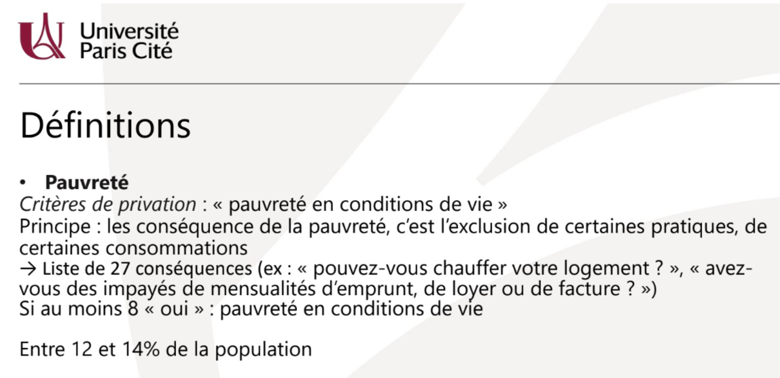
Question 12
C Item C → La précarité est réversible
Tout à fait ! La précarité est effectivement réversible. C’est tout ce qui est dit dans votre cours concernant ce point mais j’ajouterai que cela peut passer par des politiques publiques efficaces d’où l’importance de s’intéresser à la notion de précarité !
- Item D → Il y a deux façons de mesurer la pauvreté : la pauvreté relative et absolue
Non, il en manque une : les critères de privation ! Je vous explique rapidement la différence entre les trois. On parle de pauvreté relative quand une personne dispose de beaucoup moins de ressources qu‘une certaine partie de la population. Elle est définie selon un seuil de pauvreté monétaire (souvent 60% du revenu médian français). Dans le cas de la pauvreté absolue, la personne ne dispose pas du « minimum vital » pour satisfaire ses besoins essentiels. Attention, cela ne dépend pas du niveau de vie de la population ! Enfin, les critères de privation (ou pauvreté en conditions de vie) correspondent plus aux conséquences de la pauvreté, comme l’exclusion qu’elle peut provoquer en matière de pratiques ou de consommations par exemple.
C Item E → 12 à 14% de la population souffrent de pauvreté en conditions de vie
C’est exactement ça ! Maintenant, la différence entre les ISS, la pauvreté et la précarité n’ont plus aucun secret pour vous ! Allez, je suis sympa, je vous donne la diapo en question :
Diapo n°14 du cours Précarité et inégalités de santé du Dr. Morgane Michel.

Réponses vraies : A, C et E
A propos des différentes manières de mesurer la pauvreté, laquelle (lesquelles) de ces propositions est (sont) exacte(s) ?
A. 14,6% de la population française vit sous le seuil de pauvreté fixé à 50% du niveau de vie médian des français
B. La pauvreté relative tient compte de la composition du ménage
C. La pauvreté absolue dépend du niveau de vie de la population
Question 13
Concernant les inégalités sociales de santé, quelles propositions est (sont) exacte(s) ?
A. Les inégalités sociales de santé ne concernent que les plus défavorisés
B. Les inégalités sociales de santé apparaissent dès la naissance
C. Les inégalités sociales de santé désignent, entre autres, l’absence d’une ou plusieurs des sécurités, notamment celle de l’emploi
D. Les inégalités sociales de santé sont multifactorielles, dynamiques et réversibles
Question 13
- Item A → Les inégalités sociales de santé ne concernent que les plus défavorisés
Non ! En réalité les ISS concernent l’ensemble de la population suivant un gradient social...
- Item B → Les inégalités sociales de santé apparaissent dès la naissance
Désolé pour ce piège un peu méchant… En fait elles apparaissent AVANT la naissance avec une
différence de visites prénatales des mères enceintes selon un gradient social.
E. Il est difficile de mesurer des inégalités sociales de santé

D. La pauvreté, contrairement à la précarité, est un concept essentiellement écono-mique
E. La pauvreté relative nécessite de définir un seuil monétaire

C Item D → Les indicateurs écologiques permettent de caractériser de manière synthétique le … Item un peu long, lisez-bien jusqu’à la fin. Ici tout est bon, c’est une phrase tirée de votre cours. Deux exemples d’indicateurs écologiques sont donnés dans votre cours : le FDep et l’EDI.
C Item E → Les groupes socio-professionnels ne sont pas des groupes sociaux homogènes Exactement, prenons l’exemple de la catégorie des employés : un d’une PME (petite ou moyenne entreprise) ne touchera pas le même salaire qu’un employé dans une très grande entreprise. Cela va fortement influer par la suite sur la classe sociale à laquelle ils appartiendront.
Réponses vraies : A, B, D et E

Question 14
A propos des inégalités sociales de santé, laquelle (lesquelles) de ces propositions est (sont) exacte(s) ?
- La situation socio-économique d’un individu est une notion multifactorielle
- Le niveau d’éducation permet les comparaisons à l’internationale, mais tend à s’homogénéiser d’une génération à l’autre
C. Le score EPICES est utilisé pour évaluer la précarité et les inégalités de santé dans les centres de l’UNCAM

- Les indicateurs écologiques permettent de caractériser de manière synthétique le niveau socio-économique de la population à une échelle donnée mais ne sont pas évolutifs
- Les groupes socio-professionnels ne sont pas des groupes sociaux homogènes
Question 15
En utilisant le graphique, indiquez laquelle (lesquelles) des propositions suivantes est (sont) exacte(s).

Item C et D
Attention !!! Ces deux items désignent plutôt la précarité. Pour les inégalités sociales de santé (ISS pour les intimes) la définition est “les différences systématiques, évitables et importantes dans le domaine de la santé observées entre des groupes sociaux”.
C Item E → Il est difficile de mesurer des inégalités sociales de santé
EXACTEMENT ! Les ISS sont multifactorielles donc il est assez compliqué d’assembler les me-sures de précarité et de pauvreté (principe purement économique), par exemple, sont difficilement juxtaposables. Alors avec d’autres paramètres cela rend la mesure encore plus difficile !
Réponse vraie : E
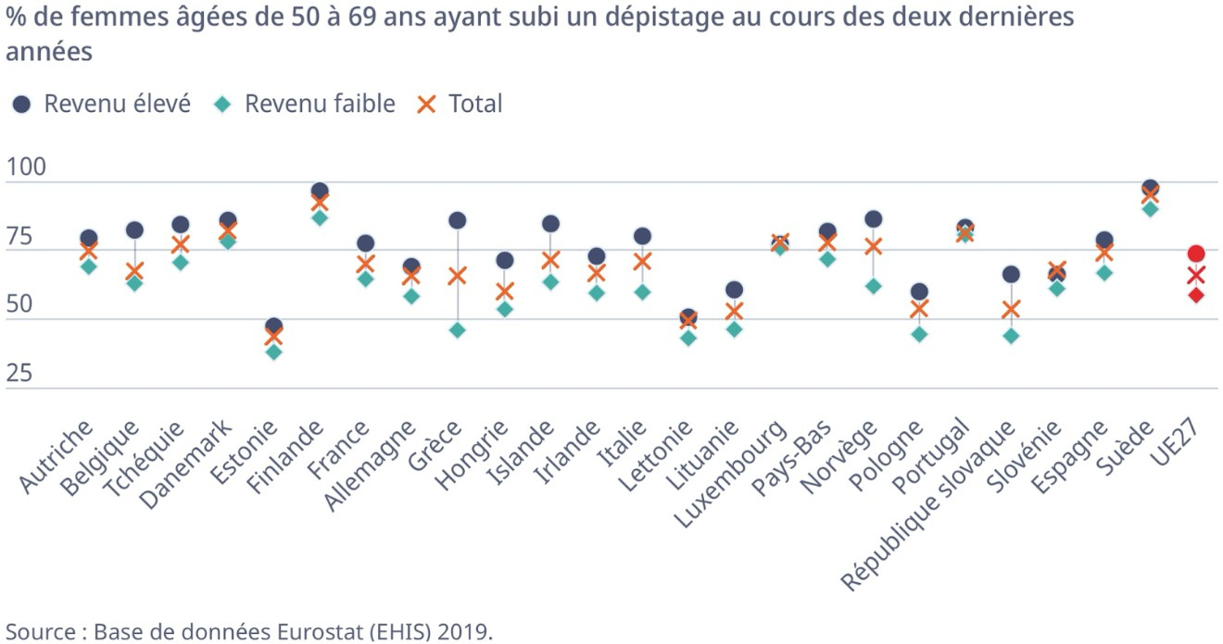

A. Les femmes de plus de 18 ans ayant des faibles revenus ont moins accès aux diagnostics précoces de cancer

?
- Les femmes aux revenus élevés ont plus recours au dépistage du cancer que les autres femmes
- La Grèce est un des pays européen avec les plus grandes inégalités pour le dépistage du cancer chez les femmes
D. Moins de 50% des femmes en Grèce ont accès aux diagnostics précoces du cancer
Question 14
C Item A → La situation socio-économique d’un individu est une notion multifactorielle
Tout à fait, rappelez-vous de la triade (la fameuse) utilisée pour mesurer la situation socio-économique de l’individu : niveau d’éducation, situation professionnelle et les revenus.
C Item B → Le niveau d’éducation permet les comparaisons à l’internationale, mais tend à … Ouii, à l’international, on a un peu conservé le même système ce qui permet de comparer le niveau d’éducation d’un pays à l’autre. Cependant avec le temps, les hautes études sont devenues de plus en plus accessibles et pas seulement réservées aux classes sociales les plus privilégiées. On a donc, dans les populations de faible situation socio-économique, un niveau d’éducation de plus en plus élevé, ce qui entraîne une homogénéisation du niveau d’éducation dans l’ensemble.
- Item C → Le score EPICES est utilisé pour évaluer la précarité et les inégalités de santé dans … Pour rappel, le score EPICES est un questionnaire multifactoriel qui permet d’évaluer le niveau de précarité d’un individu et les inégalités sociales de santé. Cependant, c’est dans les centres de la CNAM qu’il est utilisé, pas dans ceux de l’UNCAM. Retenez-bien ces organismes, c’est hyper important en Santé Publique.
E. Ce graphique montre que de faibles revenus est un facteur de risque de l’apparition de cancer

Question 15
- Item A → Les femmes de plus de 18 ans ayant des faibles revenus ont moins accès aux … Attention à bien lire les légendes, ce graphique s’intéresse aux diagnostics précoces chez les femmes de 50 à 69 ans. Toutes les femmes de plus de 18 ans ne sont donc pas concernées.
C Item B → Les femmes aux revenus élevés ont plus recours au dépistage du cancer que les autres … Toutafé ! On voit que les femmes avec de plus hauts revenus ont plus accès aux diagnostics précoces du cancer que les femmes à bas revenus.

Question 16
C Item C → La Grèce est un des pays européen avec les plus grandes inégalités pour le dépistage … Exactement ! On voit qu’en Grèce, la différence de pourcentage entre les hauts et les faibles revenus est la plus importante.
- Item D → Moins de 50% des femmes en Grèce ont accès aux diagnostics précoces du cancer Preeesque, en Grèce, c’est moins de 50% des femmes à faibles revenus qui ont accès au diagnostic précoce du cancer.
- Item E → Ce graphique montre que de faibles revenus est un facteur de risque de l’apparition … L’item est presque vrai. Malheureusement, ce graphique ne le montre pas. Il montre que les revenus ont un impact sur le dépistage du cancer mais pas sur son apparition.
Réponses vraies : B et C
Concernant ce graphique, quelle(s) est (sont) la (les) proposition(s) exacte(s) ?
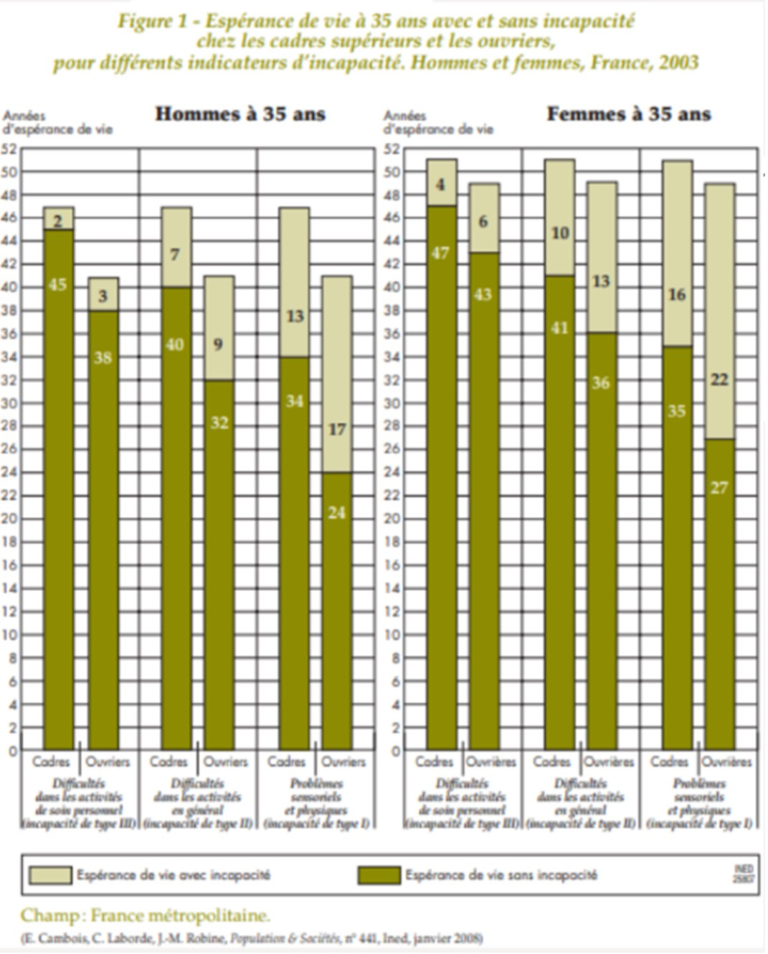

A. L’espérance de vie à 35 ans des femmes ouvrières avec des problèmes sensoriels et physiques, correspondant à une incapacité de type II, est de 49 ans
B. L’espérance de vie à 35 ans avec incapacité des hommes cadres avec des problèmes sensoriels et physiques est la même que celles des femmes cadres à 35 ans sans incapacité et ayant des difficultés dans les activités de soin personnel
C. L’espérance de vie des femmes ouvrières à tout âge est supérieure à celle des hommes ouvriers
D. Les différences d’incapacité que ce soit pour les femmes comme pour les hommes, ouvriers comme cadres, n’ont aucun impact sur l’espérance de vie car son nombre d’années ne varie pas
E. Cette étude a été réalisée sur des femmes et des hommes venus de la France métropolitaine comme des territoires d’outre-mer
Question 16
- Item A → L’espérance de vie à 35 ans des femmes ouvrières avec des problèmes sensoriels et … Il fallait bien lire tout l’item et bien vérifier sur le graphique ! On nous demande l’espérance de vie sans spécifications, on additionne donc l’espérance de vie avec et sans incapacités. Quand on regarde la colonne correspondante, on retrouve bien 49 ans. Mais attention, il faut bien lire les détails en dessous ! Il s’agit d’une incapacité de type 1 et pas de type 2 ! Cela peut paraître futile mais ça vous aidera à bien étudier un graphique dans toutes les dimensions, croyez-moi !

C Item C → Flemming a découvert la pénicilline en 1928
Effectivement et c’est notamment grâce à cette découverte que l’ère des antibiotiques a débutée. Dans votre cours il est précisé que la pénicilline a été purifiée en 1939.
C Item D → La période de santé publique est marquée par une augmentation de la proportion … Encore un item exact. Depuis le début de la période de santé publique, on observe une trans-formation des causes de décès depuis les maladies infectieuses vers les maladies chroniques et dégénératives mais aussi les accidents.
C Item E → Selon un rapport de la DREES datant de 2022, les limitations et la dépendance ont… En plus de pointer du doigt le poids croissant des limitations et de la dépendance, ce rapport de la DREES évoque une poursuite du vieillissement et de l’importance des troubles dépressifs et du sommeil dans la population française. Tous les items étaient vrais (oui, ça arrive) alors on se fait confiance et on coche !
Réponses vraies : A, B, C, D et E

Question 17
C Item B → L’espérance de vie à 35 ans avec incapacité des hommes cadres avec des problèmes …
C’est exact ! L’espérance de vie est de 47 ans pour les deux catégories !
- Item C → L’espérance de vie des femmes ouvrières à tout âge est supérieure à celle des hommes … Noooon ! Même si on peut penser certaines choses de l’item, il faut répondre avec ce qu’on trouve sur le graphique ! Ici on parle seulement des femmes et des hommes de 35 ans ! A 35 ans, oui, l’espérance de vie de la femme ouvrière est supérieure à celle de l’homme ouvrier, peu importe le type d’incapacité. Cependant on ne peut que supposer pour des âges différents. On ne lâche rien !
- Item D → Les différences d’incapacité que ce soit pour les femmes comme pour les hommes, … Toujours pas ! Certes le nombre d’années d’espérance de vie ne varie pas pour un même groupe d’individu avec des incapacités différentes (il reste de 51 ans pour les cadres femmes peu importe l’incapacité), mais la proportion d’années vécues avec et sans incapacité varie, elle, et cela a un impact indéniable sur l’espérance de vie et sa bonne tolérance ! Petite astuce : la plupart du temps, quand on retrouve le terme « aucun » dans l’item, il faut se méfier ! Ne me remerciez pas hehe
- Item E → Cette étude a été réalisée sur des femmes et des hommes venus de la France … Nooooon, le champ est ici la France métropolitaine uniquement ! Donc chaque individu de l’étude provient de la métropole ! Vous verrez, au fur et à mesure que l’étude des graphiques deviendra mécanique ! Vous êtes les meilleurs !!
Réponse vraie : B
Concernant l’évolution des problèmes de santé en France, au cours du temps, laquelle (lesquelles) des propositions suivantes est (sont) exacte(s) ?
Question 18
- Item A → En 2040, une personne sur dix aura 75 ans ou plus
Ouf question 18 presque la moitié, courage ! C’est long à corriger mais ça en vaut la peine. On commence par un item faux. Ici on vous dit “une personne sur dix”, mathématiquement ça veut dire 10% (et oui les maths ne nous laisseront-elles donc jamais tranquilles). Or dans votre cours on vous dit qu’en 2015 la part des 75 ans et plus est de 9,1% (ce qu’on pourrait arrondir à 10%) et qu’elle devrait atteindre 14,6% en 2040 (donc environ 15%). En SP on ne vous demandera jamais de connaître un chiffre à la virgule près, par contre d’avoir une idée vague des chiffres. Et là, quand on vous parle d’une évolution avec 5% d’écart, mieux vaut avoir appris correctement que c’est en 2015 qu’on était environ à 10% et non en 2040.
- Item B → Au vu de l’évolution actuelle de la société, on observera un vieillissement de la … Alors oui la population est vieillissante, par contre attention, la confusion est simple à faire : ce n’est pas parce que le niveau de vie augmente de manière générale qu’il y a moins de malades et de personnes vulnérables ! (Ici on vous parle de quantité, pas de ratio, il faut vraiment faire
- La période hygiéniste s’accompagne d’une baisse de la mortalité infectieuse no-tamment liée à des mesures d’hygiène publique
- La période biomédicale s’étend du 19ème au 20ème siècle
- Flemming a découvert la pénicilline en 1928
- La période de santé publique est marquée par une augmentation de la proportion des maladies chronique et dégénératives comme causes de décès
- Selon un rapport de la DREES datant de 2022, les limitations et la dépendance ont un poids croissant dans la population française
Question 18
Concernant l’état de la santé en France, laquelle (lesquelles) de ces propositions est (sont) exacte(s) ?
- En 2040, une personne sur dix aura 75 ans ou plus
- Au vu de l’évolution actuelle de la société, on observera un vieillissement de la population, bien que la proportion de personnes en perte d’autonomie diminuera
- Chez les jeunes adultes et adolescents, les décès dus au suicide représentent environ 25% des causes de mortalité
D. Le taux de mortalité infantile diminue globalement dans l’UE entre 1996 et 2020 sauf en France où ce taux augmente et a dépassé la moyenne européenne
E. Chaque année, on observe un sur-risque d’accidents de la vie courante chez les moins de 15 ans, souvent liés au comportement de l’entourage

Question 17
C Item A → La période hygiéniste s’accompagne d’une baisse de la mortalité infectieuse …
OUI ! Des mesures d’hygiène publique comme l’assainissement de l’eau et le lavage des mains ont permis de diminuer la mortalité infectieuse à cette période avant même de vraiment comprendre ces maladies infectieuses.
C Item B → La période biomédicale s’étend du 19ème au 20ème siècle
Pas de piège ici ! On délimite trois grandes périodes au cours du temps : la période hygiéniste (18ème-19ème siècles), la période biomédicale (19ème-20ème siècles) et la période de santé publique depuis la moitié du 20ème siècle.

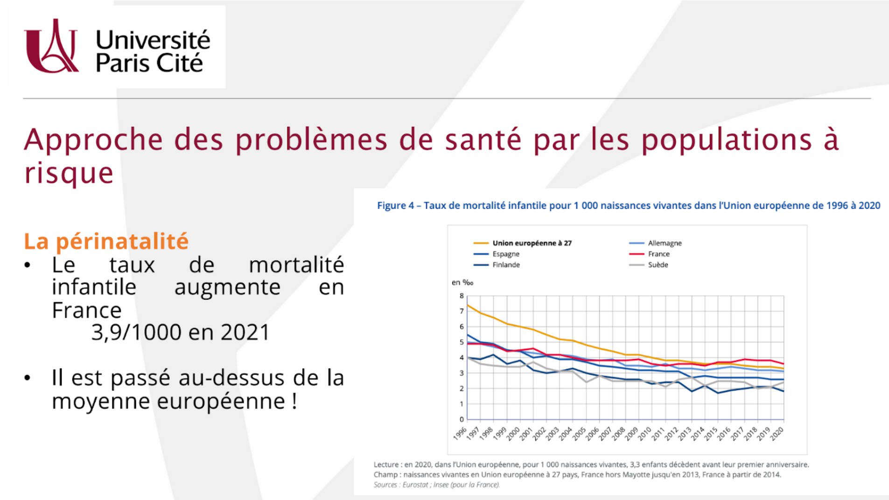
Question 19
très attention à ça). Dans votre cours il est écrit que “en 2030, 40 000 personnes âgées en perte d’autonomie sont attendues par an, soit un doublement du nombre par rapport à aujourd’hui”. C’est là où la compréhension en SP est super importante car on ne vous demande pas d’apprendre chaque phrase par cœur, mais juste d’avoir bien compris chaque tendance dans chaque contexte.
- Item C → Chez les jeunes adultes et adolescents, les décès dus au suicide représentent environ … Aïe aïe, petit mélange dans les chiffres. Les deux données qui ont été mixées viennent de la même diapo donc la confusion est très rapide. C’est chez les jeunes de 17 ans qu’il y a 25% de fumeurs quotidiens de tabac. Par contre, la mortalité par suicide représente 15% des causes de décès chez les jeunes adultes et adolescents (15/24 ans). Donc encore un item faux.
C Item D → Le taux de mortalité infantile diminue globalement dans l’UE entre 1996 et 2020 … Ouiiiiii c’est exactement ça, je vous remets le petit graphique de votre cours sur l’état de santé en France . On ne vous le répétera jamais assez mais en santé publique, ce qui est important c’est de connaître les tendances !
Diapo n°93 du cours Les grands problèmes de santé en France du Pr. Corinne Alberti.

C Item E → Chaque année, on observe un sur-risque d’accidents de la vie courante chez les moins … La première cause de décès des jeunes enfants est les morts dues aux accidents domestiques (environ 300 décès par an). Ces décès viennent directement de leur environnement et du comportement des personnes autour de ces nourrissons/enfants, comme écrit dans votre cours. Allez, c’était le dernier item, bravo d’être arrivés jusque-là, ne lâchez rien !
Réponses vraies : D et E
Le graphique ci-dessous présente l’évolution des taux de décès par AVC selon le sexe entre 2000 et 2013. En utilisant le graphique, concernant l’état de la santé en France , indiquez laquelle (lesquelles) des propositions suivantes est (sont) exacte(s).

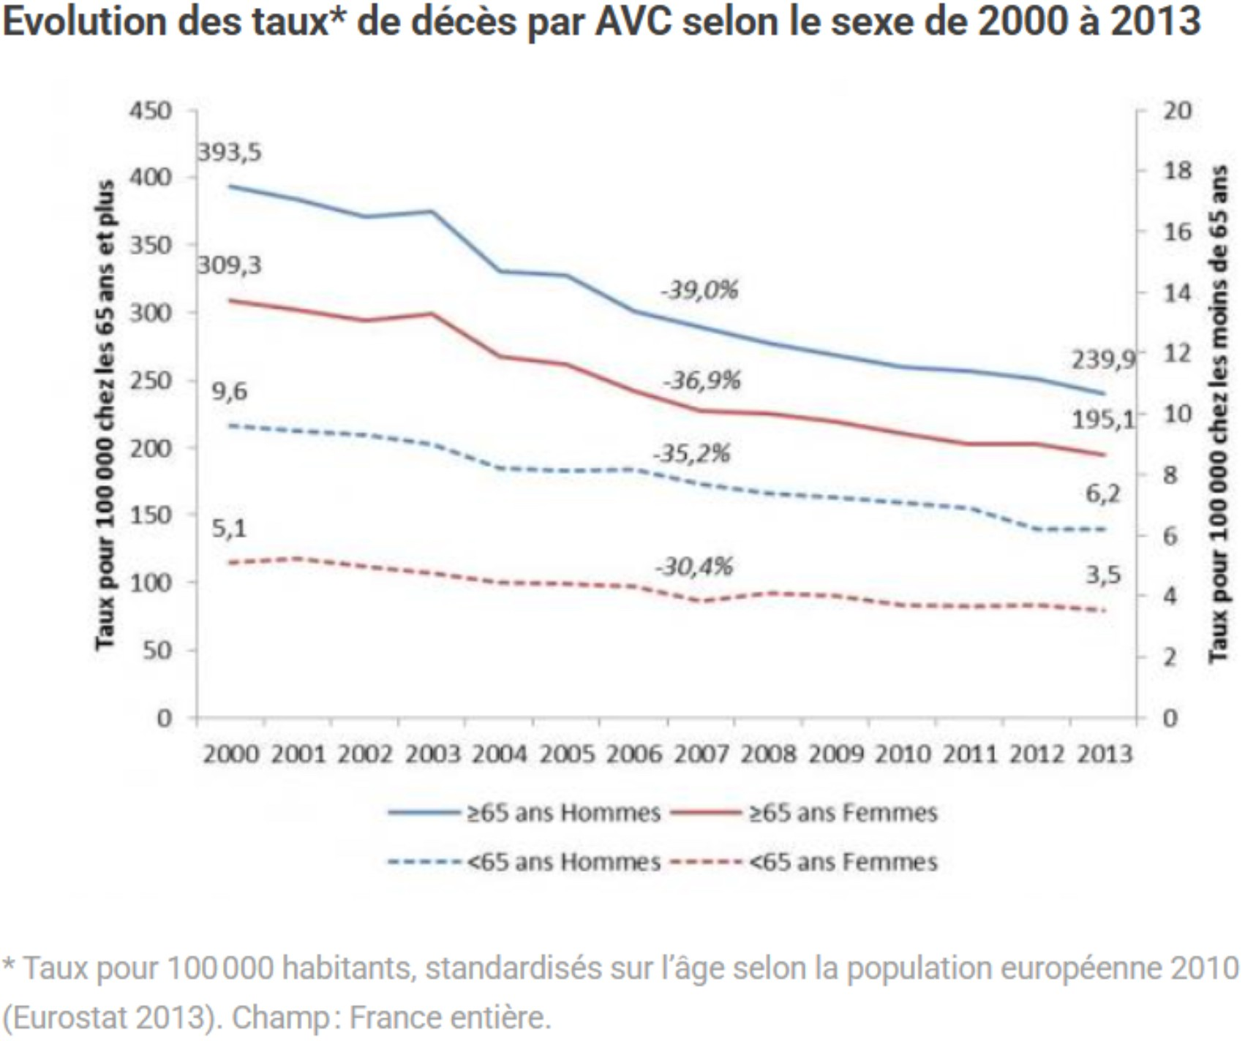

  - Le taux d’incidence d’AVC est en baisse entre 2000 et 2013
  - Les moins de 65 ans meurent plus d’AVC que les 65 ans et plus
C. Les femmes décèdent moins par AVC que les hommes
D. En 2000, le taux de décès par AVC chez les hommes de 65 ans et plus est environ deux fois plus élevé que celui des hommes de moins de 65 ans


E. Entre 2000 et 2013, le taux de décès par AVC des femmes de 65 ans et plus a diminué de 36,9%
Question 19
- Item A → Le taux d’incidence d’AVC est en baisse entre 2000 et 2013
Même si la réponse peut être vraie (en tout cas ce n’est pas écrit dans le cours), le graphique ne nous donne pas d’information dessus car il ne parle pas du nombre d’AVC mais du nombre de décès par AVC.
- Item B → Les moins de 65 ans meurent plus d’AVC que les 65 ans et plus
Je suis désolé c’est juste un piège d’inversion
les plus de 65 ans… Il faut savoir que l’épreuve de santé publique va très vite, et il y a beaucoup de graphiques donc il faut être très concentré pour bien réussir. Je crois en vous
. Les moins de 65 ans meurent moins d’AVC que
C Item C → Les femmes décèdent moins par AVC que les hommes
Oui ! Même si la courbe supérieure des femmes est au-dessus de la courbe inférieure des hommes, gardez à l’esprit qu’on compare ce qui est comparable. Ainsi on comparera les femmes de plus de 65 ans avec les hommes de plus de 65 ans (idem pour les hommes et femmes de moins de 65 ans).

Question 20
- Item D → En 2000, le taux de décès par AVC chez les hommes de 65 ans et plus est environ … Attention, on compare ici deux graphiques différents qui sont fusionnés. L’échelle pour les plus de 65 ans et celle pour les moins de 65 ans n’est pas la même. On préférera se fier aux valeurs numériques écrites en haut de chaque courbe. En 2000, il y avait environ 393 décès pour 100 000 habitants par AVC chez les hommes de 65 ans et plus alors qu’il y en avait environ 10 pour 100 000 habitants chez les hommes de moins de 65 ans.
C Item E → Entre 2000 et 2013, le taux de décès par AVC des femmes de 65 ans et plus a diminué …
C’est exactement l’interprétation du graphique. Bravo !
Réponses vraies : C et E
Indiquez laquelle (lesquelles) des propositions suivantes est (sont) exacte(s).
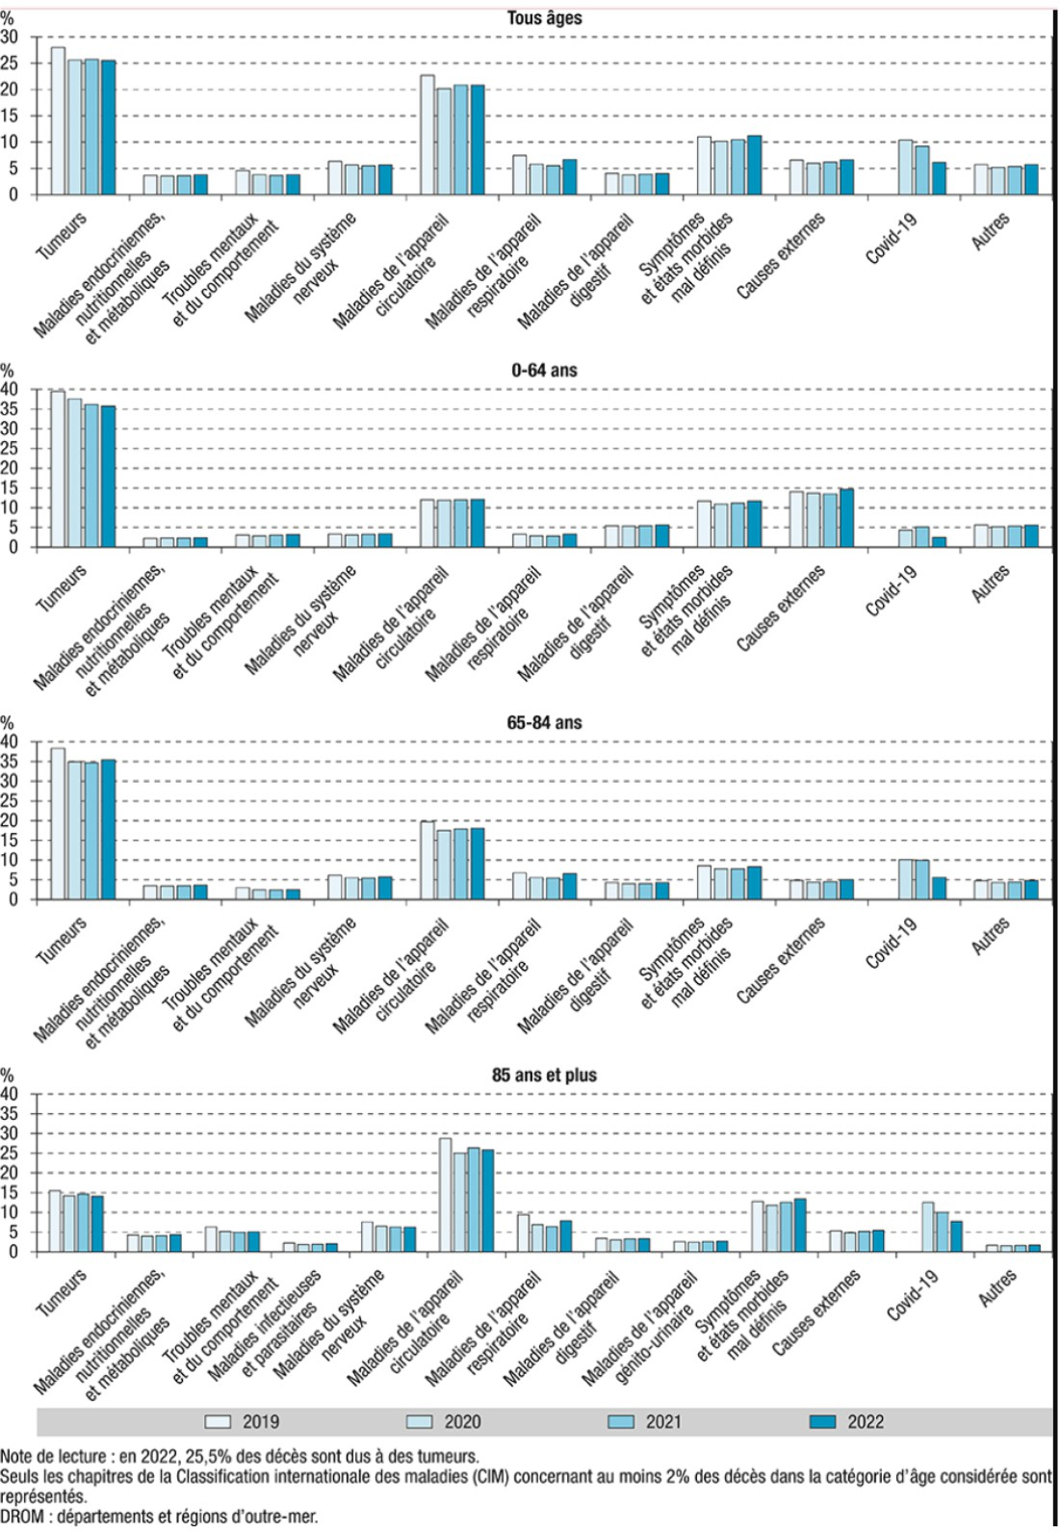
Grandes causes de mortalité en France en 2022 et tendances récentes

A. En 2022, les premières causes de décès des 65-84 ans en France sont les maladies de l’appareil circulatoire
B. Entre 2019 et 2022, tous âges confondus, le taux de mortalité dû aux tumeurs a régressé
C. Une part importante des cancers est évitable par prévention des facteurs de risques comportementaux comme la consommation de tabac, la consommation d’alcool, la nutrition et l’activité physique
D. La population avec le taux de mortalité dû aux tumeurs le plus élevé est la population des 85 ans et plus
E. Les quatre grandes causes de décès en France en 2020 tous âges confondus sont dans l’ordre croissant : les symptômes et états morbides mal définis, les maladies de l’appareil circulatoire, le Covid-19, les tumeurs
Question 20
- Item A → En 2022, les premières causes de décès des 65-84 ans en France sont les maladies de … Faux ce sont les tumeurs :(. Je sais qu’il s’agit d’un document très long mais vous pourrez mal-heureusement en avoir à l’examen.

C Item B → Entre 2019 et 2022, tous âges confondus, le taux de mortalité dû aux tumeurs a …
Tout à fait !
C Item C → Une part importante des cancers est évitable par prévention des facteurs de risques … Exactement !!! Pour prévenir les décès évitables, il faut miser sur la prévention primaire. D’ailleurs, les objectifs d’une politique de santé publique sont de réduire les décès évitables, les incapaci-tés évitables et les inégalités face à la santé tout en améliorant la qualité de vie des personnes handicapées ou malades.
- Item D → La population avec le taux de mortalité dû aux tumeurs le plus élevé est la …
Faux et archi faux ! Regardez les grandes tendances présentes sur le graphique avant de commencer à répondre aux items, c’est la population ayant le taux de mortalité dû aux tumeurs le plus faible.
- Item E → Les quatre grandes causes de décès en France en 2020 tous âges confondus sont dans … Faux… J’ai tout mélangé, désolée. Dans l’ordre croissant ça donne : covid-19, symptômes et états morbides mal définis, maladies de l’appareil circulatoire et tumeurs.
Réponses vraies : B et C

Question 21
Concernant le graphique ci- dessous, indiquez laquelle (lesquelles) des propositions sui-vantes est (sont) exacte(s).
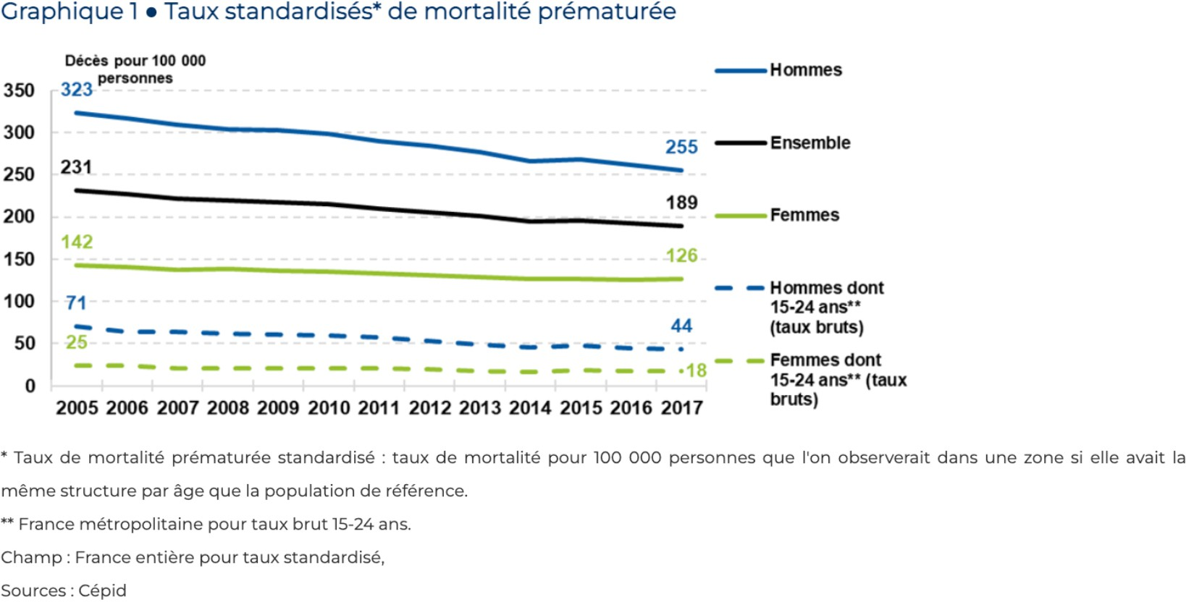

A. En 2017, il y a eu 255 décès prématurés pour 100 000 personnes, tous sexes confondus

Question 22
Question 21
- Item A → En 2017, il y a eu 255 décès prématurés pour 100 000 personnes, tous sexes confondus Non ! Il s’agit du chiffre donné pour les hommes uniquement ! Tous sexes confondus, il y avait 189 décès prématurés sur 100 000.
C
Item B → La mortalité évitable représente de la mortalité prématurée
1
3
Yes ! C’est du cours. Vous êtes des boss ;).
C Item C → Le taux standardisé de mortalité prématurée des femmes dont les 15-24 ans est … Exactement ! Ne confondez pas les courbes. Je sais que c’est long de tout lire mais avec de l’entraî-nement, ça va le faire !
C Item D → Le sexe ratio global de la mortalité prématurée et évitable est de 3 hommes pour … Exactement ça. Pour m’en souvenir, je me disais que les hommes ont plus tendance à se mettre en danger que les femmes.
- Item E → En 2010, la population d’hommes décédés prématurément était plus importante que … Nope ! Ne m’en voulez pas, je sais que c’est méchant… Ce n’est pas une population, mais un taux standardisé qui est présenté dans le document (c’est dans le titre)...
Réponses vraies : B, C et D
A propos des grands problèmes de santé en France, laquelle (lesquelles) de ces propo-sitions est (sont) exacte(s) ?
A. La plupart des AVC sont ischémiques (90%)

B. 2 des personnes atteintes par une maladie chronique ont une limitation dans la vie
c3ourante
C. Les maladies cardiovasculaires et neurovasculaires constituent la première cause de mortalité dans le monde et chez les hommes en France
D. Il n’existe pas en France, de plan national pour lutter contre la consommation excessive d’alcool
E. Les troubles mentaux représentent le premier poste de dépenses du régime général de l’assurance maladie, avant les cancers et maladies cardiovasculaires

B. La mortalité évitable représente 1 de la mortalité prématurée
C. Le taux standardisé de mortalité prématurée des femmes dont les 15-24 ans est inférieur au taux standardisé de mortalité prématurée des femmes
D. Le sexe ratio global de la mortalité prématurée et évitable est de 3 hommes pour une femme
3
E. En 2010, la population d’hommes décédés prématurément était plus importante que la popu-lation de femmes décédées prématurément
Question 22
- Item A → La plupart des AVC sont ischémiques (90%)
La plupart des AVC sont ischémiques certes, mais ça représente seulement 80% et pas 90%, lisez bien les informations entre les parenthèses !
C
Item B → des personnes atteintes par une maladie chronique ont une limitation dans la vie …
2
3
Tout pile ! Ça n’est pas à négliger surtout en sachant que les maladies chroniques toucheront un nombre croissant de personnes à l’avenir.

- Item E → L’obésité abdominale est mesurée à partir d’un tour de ventre supérieur à 1OOcm … Vilian piège, désolé les boss... Ça, c’est juste pour les hommes mais pour les femmes, l’obésité abdominale est mesurée à partir d’un tour de ventre supérieur à 88 cm !
Réponses vraies : A et D

Question 23
- Item C → Les maladies cardiovasculaires et neurovasculaires constituent la première cause de … Alorsss, c’est bien la première cause de mortalité dans le monde, mais chez les hommes en France, ce sont les tumeurs. Pour les femmes, en revanche, ce sont bien les maladies cardiovasculaires.
C Item D → Il n’existe pas en France, de plan national pour lutter contre la consommation … Oui malheureusement… On parle d’un lobby de l’alcool qui fait tellement partie du quotidien de la population française, qu’il est extrêmement difficile de mettre en place une action majeure et à l’échelle nationale.
C Item E → Les troubles mentaux représentent le premier poste de dépenses du régime général …
Item à ralonge, mais c’est bien le cas !
Réponses vraies : B, D et E
Concernant l’état de la santé en France et dans le monde, laquelle (lesquelles) de ces propositions est (sont) exacte(s) ?
Question 24
- Item A → L’objectif de la bonne santé est double : la quantité (le meilleur niveau moyen …
Et non, ATTENTION à bien lire ! C’est la qualité et non pas la quantité qui prime… On cherche, dans la qualité, à avoir le meilleur niveau de qualité de vie moyen possible.
- Item B → Une grande partie de la baisse de la mortalité infectieuse peut s’expliquer par la … NON ! Ce sont les mesures d’hygiène publique qui ont permis la baisse de la mortalité infectieuse et ce, avant même de comprendre les causes de ces maladies…
C Item C → 12 millions de personnes souffrent de troubles psychiatriques en France et sont… Vrai ! Vous êtes des boss, continuez comme ça et branchez-vous carnet d’erreurs pour ne plus jamais les refaire ;).
- Item D → Le cancer de la prostate est la première cause de décès par cancer chez les hommes Nope… Le cancer de la prostate est le cancer le plus fréquent chez les hommes et la troisième cause de décès par cancer chez les hommes. Il est majoritairement causé par des facteurs génétiques. Pour faire un rappel complet, chez les hommes, les 3 principales LOCALISATIONS de cancer sont la prostate, le poumon et le colon et les 3 principales causes de décès par cancer sont le poumon, le colon et la prostate.
A. Les morts violentes représentent 6,5% des causes de décès en France
B. Les troubles mentaux représentent 5% de la charge de l’ensemble des maladies dans le monde
C. Il n’existe pas de corrélation entre l’obésité et les classes sociales
D. Près d’un adulte sur deux est en surpoids ou obèse en France
E. L’obésité abdominale est mesurée à partir d’un tour de ventre supérieur à 1OOcm pour les hommes et les femmes
Question 24
Concernant l’état de santé en France, indiquez la ou les propositions exactes.
A. L’objectif de la bonne santé est double : la quantité (le meilleur niveau moyen réalisable) et l’équité (la plus faible différence possible entre individus et entre groupes)
B. Une grande partie de la baisse de la mortalité infectieuse peut s’expliquer par la mise en évidence des micro-organismes à l’origine des épidémies
C. 12 millions de personnes souffrent de troubles psychiatriques en France et sont concernées par plusieurs comportements à risque
D. Le cancer de la prostate est la première cause de décès par cancer chez les hommes
E. Le cancer de la prostate, le mélanome cutané et le cancer du sein sont les cancers avec le meilleur taux de survie

Question 23
C Item A → Les morts violentes représentent 6,5% des causes de décès en France
Exact ! On retrouve dedans les accidents, accidents de transport, chutes accidentelles, intoxications accidentelles, suicides et homicides.
- Item B → Les troubles mentaux représentent 5% de la charge de l’ensemble des maladies dans … AH NON, il ne faut surtout pas sous-estimer l’importance de la santé mentale ! D’après l’OMS, les troubles mentaux représentent 15% de la charge de l’ensemble des maladies dans le monde et la dépression est la principale cause d’invalidité ;(.
- Item C → Il n’existe pas de corrélation entre l’obésité et les classes sociales
Malheureusement si… Plus le niveau de vie est bas, plus la probabilité d’être atteint d’obésité augmente. Vous verrez aussi ça dans vos cours de SHS ;).
C Item D → Près d’un adulte sur deux est en surpoids ou obèse en France
Oh que oui ! 52% des hommes et 40% des femmes pour être précis, ce qui fait à peu près 1 français sur 2.

C Item E → L’imputation causale est possible lors de l’expérimentation
Bon dernier item (sans vice cette fois) qui est vrai ! L’imputation causale (l’établissement d’une relation de causalité entre l’exposition à un facteur et une affection) est bien possible à la suite de l’expérimentation. Faites attention, l’imputation causale n’est pas possible pour l’observation car on ne peut qu’accumuler des preuves et rien prouver.
Réponses vraies : A, B et E

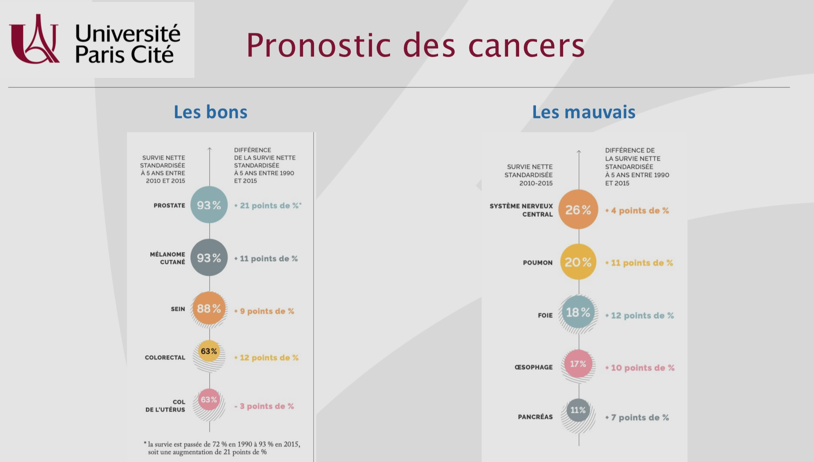
Question 26
C Item E → Le cancer de la prostate, le mélanome cutané et le cancer du sein sont les cancers …
C’est tout à fait ça !
Diapo n°41 du cours“Les grands problèmes de santé en France” du Pr. Corinne Alberti

Réponses vraies : C et E
Concernant les facteurs de risque, laquelle (lesquelles) de ces propositions est (sont) exacte(s) ?

- Plus le pourcentage de NaCl dans l’alimentation est élevé, plus la pression artérielle moyenne est élevée aussi
- L’asthme est une affection notamment due à des facteurs de risques génétiques

Question 25
Concernant la causalité et les risques en santé, laquelle (lesquelles) des propositions suivantes est (sont) exacte(s) ?
C. Les facteurs de risque liés au comportement du patient sont considérés comme exogènes
D. Les rayonnements sont considérés comme des facteurs chimiques

E. Le bruit est considéré comme un facteur de risque physique

- Un facteur de risque n’est pas forcément nuisible
- Les médicaments de niveau 2 augmentent le plus le risque d’être responsable d’ac-cidents de la circulation
C. Les facteurs endogènes comprennent l’âge, les facteurs génétiques, certaines maladies, les fac-teurs psychologiques, ainsi que les habitudes alimentaires et l’activité physique
Question 26
C Item A → Plus le pourcentage de NaCl dans l’alimentation est élevé, plus la pression artérielle … C’est ce que vous montre le graphique de l’étude « the INTERSALT study » dans votre cours. Pour rappel, les habitudes alimentaires sont des facteurs de risque liés à l’hôte par l’intermédiaire de son comportement.
C Item B → L’asthme est une affection notamment due à des facteurs de risques génétiques
ET OUI, les antécédents parentaux multiplient PAR 2 le risque d’asthme chez l’enfant.
- Item C → Les facteurs de risque liés au comportement du patient sont considérés comme … Nonn, dans l’item A on a donné l’exemple de l’alimentation comme facteur endogène et on oublie pas que l’alimentation fait partie même du comportement du patient !
- Item D → Les rayonnements sont considérés comme des facteurs chimiques
Attention à bien retenir les exemples dans votre cours, ici les rayonnements sont des FDR phy-siques ! Pour rappel, les FDR physiques sont des FDR exogènes.
C Item E → Le bruit est considéré comme un facteur de risque physique
Et ouii ! Comme dit dans la correction D, retenez bien les exemples c’est pas aussi dur que ça en à l’air, vous inquiétez pas !!!!
Réponses vraies : A, B et E
D. L’observation est la meilleure méthode pour la mise en évidence de la causalité
E. L’imputation causale est possible lors de l’expérimentation
Question 25
C Item A → Un facteur de risque n’est pas forcément nuisible
Oui ! Un facteur de risque peut être nuisible (comme le tabac ou l’alcool) mais il peut aussi être
bénéfique (comme l’activité physique).
C Item B → Les médicaments de niveau 2 augmentent le plus le risque d’être responsable … Etttt oui, ça peut sembler faux car on se dirait que ce sont les médicaments de niveau 3 qui augmentent le plus le risque d’avoir un accident ! Les médicaments de niveau 2 augmentent ce risque de 31% et ceux de niveau 3 augmentent de 25%.
- Item C → Les facteurs endogènes comprennent l’âge, les facteurs génétiques, certaines …
Ayiii, désolé le piège était vicieux. Faites bien gaffe à ne pas lire trop vite ! Tout est bon sauf les
facteurs psychologiques font partie des facteurs exogènes.
- Item D → L’observation est la meilleure méthode pour la mise en évidence de la causalité
Encore un piège (promis j’arrête), mais non, la meilleure méthode est l’expérimentation.

Question 27
Concernant la causalité en médecine, laquelle (lesquelles) des propositions suivantes est (sont) exacte(s) ?
- L’environnement a un faible impact dans le cas des maladies infectieuses
- Contrairement aux maladies infectieuses, les maladies parasitaires sont multifactorielles
C. On considère généralement que les maladies carentielles sont imputables à une seule cause forte
D. La prévention est plus difficile pour les maladies chroniques que pour les maladies infectieuses
Question 28
Concernant les facteurs de risque, laquelle (lesquelles) des propositions suivantes est (sont) exacte(s) ?
- Le grand smog londonien de 1852 est un exemple de facteurs chimiques exogènes
B. Les conditions de travail et de logement sont des facteurs exogènes
- La surdité partielle ou totale peut être liée à 4 facteurs dont la durée d’exposition au bruit

D. Le stress permanent au travail est un facteur de risque de l’infarctus du myocarde
E. L’exposition au pollen est un facteur biologique exogène
E. Le scorbut est un exemple de maladie chronique et dépend de plusieurs facteurs étiologiques imbriqués
Question 28
- Item A → Le grand smog londonien de 1852 est un exemple de facteurs chimiques exogènes Piège assez pointu mais le grand smog londonien a eu lieu en 1952… Sinon, tout le reste de l’item est vrai ! Le grand smog londonien était un mélange toxique de pollution atmosphérique qui a recouvert la ville de Londres.
C Item B → Les conditions de travail et de logement sont des facteurs exogènes
Exactement ! Ils font partie des facteurs socio - économiques qui sont des facteurs exogènes.
- Item C → La surdité partielle ou totale peut être liée à 4 facteurs dont la durée d’exposition … Dommage, ce n’est pas 4 mais 3. Il y a les caractéristiques du bruit, le niveau sonore et la durée d’exposition.
C Item D → Le stress permanent au travail est un facteur de risque de l’infarctus du myocarde C’est ça ! Chez les personnes étant exposées à un stress permanent au travail ou à la maison, ainsi que chez celles ressentant un sentiment de dépression, la prévalence d’infarctus du myocarde est plus grande que chez les non exposés.
C Item E → L’exposition au pollen est un facteur biologique exogène
Toutafé ! D’autres exemples de facteurs biologiques sont les bactéries, les virus et les parasites.
Réponses vraies : B, D et E


Question 29
Question 27
- Item A → L’environnement a un faible impact dans le cas des maladies infectieuses
Nonnn… L’environnement, aussi bien biologique que physico-chimique ou social joue un rôle im-portant dans la diffusion et l’ampleur des maladies infectieuses.
- Item B → Contrairement aux maladies infectieuses, les maladies parasitaires sont…
Attention au piège ! Les maladies infectieuses, parasitaires ET carentielles ont UNE cause forte. Ce sont les maladies chroniques qui sont multifactorielles.
C Item C → On considère généralement que les maladies carentielles sont imputables à une seule … Exact ! La carence est la cause forte dans les maladies carentielles. Concernant les maladies infec-tieuses, la cause forte est le microorganisme.
C Item D → La prévention est plus difficile pour les maladies chroniques que pour les maladies … Oui ! Les maladies chroniques étant multifactorielles, il est difficile de faire de la prévention sur tous les facteurs (qui ne sont pas toujours tous connus). Alors que pour prévenir (ou soigner) des maladies infectieuses il faut « seulement » agir sur l’agent infectieux.
- Item E → Le scorbut est un exemple de maladie chronique et dépend de plusieurs facteurs … Celui-ci était peut-être un peu vicieux… Le scorbut est un exemple donné pour les maladies infec-tieuses, parasitaires ou carentielles. Vous n’avez pas besoin de connaître cet exemple en détail mais il s’agit d’une maladie carentielle (pas chronique) causée par une carence en vitamine C.
Réponses vraies : C et D
Parmi les propositions suivantes concernant les facteurs de risques, indiquez laquelle (lesquelles) est (sont) exacte(s).
- Une des approches pour étudier les facteurs de risque est l’étude cas-témoin
- Dans le cas des maladies chroniques, on décrit des agrégats de facteurs causaux au sein desquels l’effet de chaque facteur dépend du niveau des autres facteurs du groupe
C. La prise de médicaments de niveau 1 avant de conduire augmente de 25% le risque d’accident de la route
- Une population à risque est un ensemble de personnes accumulant les facteurs péjoratifs
- La pensée médicale est de type probabiliste

Question 30
Question 29
C Item A → Une des approches pour étudier les facteurs de risque est l’étude cas-témoin
En effet, l’étude cas-témoin permet d’étudier les facteurs de risque. Dans ce type d’études, on se concentre sur une maladie (par exemple l’infarctus du myocarde) et on cherche quels facteurs la favorise.
C Item B → Dans le cas des maladies chroniques, on décrit des agrégats de facteurs causaux au … Absolument ! Dans le cas des maladies chroniques, on n’impute pas la maladie à un seul élément. En réalité, les facteurs de risque se cumulent et forment des agrégats de facteurs causaux. Au sein des ces agrégats, les facteurs de risque peuvent augmenter leurs effets entre eux. Par exemple, dans le cas de l’infarctus du myocarde, le tabac, l’hypertension artérielle et le diabète forment un agrégat au sein duquel l’effet de chaque facteur est décuplé.
- Item C → La prise de médicaments de niveau 1 avant de conduire augmente de 25% le risque … Hop hop hop, on sort son carnet d’erreur : la prise de médicaments de niveau 1 n’augmente pas le risque d’être responsable d’un accident de la route, la prise d’un médicament de niveau 2 avant de conduire augmente de 31% le risque d’être responsable d’un accident de la route. C’est la prise de médicament de niveau 3 qui augmente le risque d’accident de la route de 25%. Ces chiffres peuvent sembler durs à retenir au départ, mais vous finirez par y arriver. Ne vous découragez pas !!!
C Item D → Une population à risque est un ensemble de personnes accumulant les facteurs …
C’est pile ce qui est dit dans votre cours !
C Item E → La pensée médicale est de type probabiliste
Ouiiiii ! On ne lâche rien les amis. Sur ce genre d’item réfléchissez à des exemples. Les médecins se demandent de manière générale : “Combien de risque ce patient a-t-il de développer la maladie ?” ; “Quelle est la probabilité qu’il guérisse avec ce traitement ?” ; “Quelle est l’espérance de vie de cette femme ?” ; “A combien suis-je sûr que ce patient soit atteint de cette maladie ?”. Les médecins ne sont jamais réellement sûrs et c’est pour cela qu’ils travaillent avec les probabilités. Celles-ci leur permettent de construire leurs raisonnements ou de prescrire en restant vigilant.
Réponses vraies : A, B, D et E
?
Une étude sur deux semaines a été réalisée dans un hôpital au sein duquel un nouveau virus s’est propagé. L’hôpital accueille 60 patients, chacun restant l’intégralité du séjour.
1 des patients fument, ce qui représente 30% de risque de contracter la maladie de plus
q3 ue les non-fumeurs, dont le risque de tomber malade est de 10%. La première semaine, on recense 12 cas dans l’hôpital. La deuxième semaine, le nombre total de cas recensé est de 30. Concernant la propagation du virus au sein de cet hôpital, laquelle (lesquelles) des propositions suivantes est (sont) exacte(s) ?
- La prévalence de la maladie dûe au virus la deuxième semaine est de 50%
- Le risque attribuable permet de calculer le nombre de cas de maladie attribuables à l’exposition d’un facteur
C. Le risque relatif d’être atteint par le virus et donc de contracter la maladie lorsqu’on est fumeur est de 30%
D. La fraction étiologique du risque d’être malade pour un fumeur est de 1/3
Question 30
C Item A → La prévalence de la maladie dûe au virus la deuxième semaine est de 50%
Ahah ! Voila la petite question calcul pour le premier tuto de SP, et elle est pas simple en plus, il
y a plein d’infos. Ici, on s’intéresse à la prévalence d’un virus parmi les patients. On prend donc le nombre de cas recensé, nouveaux comme anciens, et on divise par le nombre total de patients : 30 cas la 2ème semaine et 60 patients dans l’hôpital, ce qui nous donne une prévalence de 30/60 = 1/2 = 50%.
C Item B → Le risque attribuable permet de calculer le nombre de cas de maladie attribuables …
Oui, c’est ce qu’on cherche en calculant le risque attribuable. Voici la formule :
RA = P (M/F ) − P (M/F −)
Essayez de bien retenir les formules, elles vont seront utiles car les items calculatoires sont fréquents à l’examen.
- Item C → Le risque relatif d’être atteint par le virus et donc de contracter la maladie lorsqu’on …
Tout d’abord, qu’est ce que le risque relatif ? Le risque relatif est un rapport, et permet de dire
“tel facteur multiplie par x le risque de contracter telle maladie” (RR = ^{P} ^{(M|F} ⁾ ).
Pour le facteur “fumer”, on nous dit qu’un non-fumeur à 10% de chance d’avoir la maladie, tandis que pour un fumeur, le risque est augmenté de 30%. Donc le risque pour un fumeur est de 40% (10 de base + 30 de majoration par le fait de fumer). Ici, le 30% qu’on nous donne c’est le risque attribuable, une soustraction entre P (M|F ) et P (M|F−). Le risque relatif serait de 40 / 10 donc 4 (4 fois plus de chance d’être atteint de la maladie dans l’hôpital lorsqu’on est fumeur).

Items D et E
On a vu les risques, passons à la fraction étiologique du risque (ou Odds Ratio en anglais). La formule c’est (P(M/F) - P(M/F-) ) / P(M/F). C’est plus ou moins “ à quel point les cas attribuables à ce FDR sont importants parmi l’ensemble des cas”.
Donc ici, la fraction étiologique du risque d’être malade pour un fumeur est de :
P (M|F−)
(40 − 10) = 3
40
4
E. La fraction étiologique du risque d’être malade pour un fumeur est de 3/4

Promis les prochaines questions calculatoires seront plus chill que celle ci (peut être).
Réponses vraies : A, B et E

Question 31
- Force de l’association : les fumeurs développent plus de cancers du poumon
- Relation dose / effet : plus on fume de cigarettes, plus les cancers du poumons se développent
- Relation temporelle entre F et M : les cancers se développent bien après l’exposition au tabac
- Suppression du facteur diminue l’incidence : plus on arrête tôt de fumer, plus on diminue le risque de cancer du poumon
- Constance et reproductibilité : de nombreuses études montrent la même chose
- Plausibilité biologique : goudron, arsenic, acide cyanhydrique (dont un dérivé est le Zyklon B)…
- Cohérence avec d’autres données scientifiques : de nombreuses expérimentations animales prouvent la même chose

Réponses vraies : A et E
Parmi les propositions suivantes concernant les critères de Hill, indiquez laquelle (les-quelles) est (sont) exacte(s).

A. Ils constituent une liste de preuves à rechercher pour mettre en évidence un lien de causalité entre un facteur et une maladie

- Parmi les critères de Hill, on ne retrouve pas d’argument de constance
- Parmi les critères de Hill, on ne retrouve pas la cohérence avec des données expérimentales
- Parmi les critères de Hill, on ne retrouve pas l’existence d’une relation entre la dose et l’effet

E. L’influence du tabac sur le cancer du poumon peut être mise en évidence grâce aux critères de Hill

Question 32
Parmi les propositions suivantes concernant les facteurs de risques endogènes et exo-gènes, indiquez laquelle (lesquelles) est (sont) exacte(s).

A. Le risque est la probabilité de survenue d’un problème de santé au sein d’une population
B. Le grand smog londonien est un pic de pollution atmosphérique au dioxyde de carbone
Question 31
C Item A → Ils constituent une liste de preuves à rechercher pour mettre en évidence un lien de … Toutafé ! Les critères de Hill sont des preuves utilisées pour mettre en évidence un lien de causalité entre un facteur et une maladie. Lorsque l’expérimentation n’est pas possible, par exemple pour des raisons éthiques (Non Jamy ! On ne va pas faire fumer un groupe de sujets sains pour montrer l’influence du tabac…), il est nécessaire de pratiquer l’observation, et donc d’accumuler des preuves du lien de causalité. Les preuves qui doivent être rapportées sont regroupées sous le nom de Critères de Hill ! Il y en a 7 que l’on va revoir ensemble !
- Item B → Parmi les critères de Hill, on ne retrouve pas d’argument de constance
Eh bien si justement ! Il est nécessaire que l’association entre un facteur et une maladie soit retrou-vée dans différentes études, dans différents pays. On appelle cette preuve “l’argument de constance et de reproductibilité” car il faut que l’association établie soit durable dans le temps et présente dans de nombreux endroits. Allez courage, les critères de Hill sont nombreux, mais vous allez bientôt les connaître sur le bout des doigts !
- Item C → Parmi les critères de Hill, on ne retrouve pas la cohérence avec des données …
Le dernier critère de Hill donné dans votre cours est le suivant : “Compatibilité et cohérence de la causalité avec d’autres données scientifiques”. Ce que cela signifie, c’est que le lien doit être retrouvé ailleurs et notamment chez d’autres espèces animales. Ainsi, le lien de causalité évoqué doit pouvoir être retrouvé expérimentalement chez d’autres espèces lors d’expérimentations animales ;).
- Item D → Parmi les critères de Hill, on ne retrouve pas l’existence d’une relation entre la dose … Nope ! Si la quantité d’exposition à un facteur modifie l’effet qu’il a sur la maladie, on tient une belle preuve d’un lien de causalité ! Montrer seulement une relation dose / effet ne suffit pas à établir le lien, mais cela nous donne une belle première preuve d’un possible lien !
C Item E → L’influence du tabac sur le cancer du poumon peut être mise en évidence grâce aux … C’est l’exemple utilisé dans le cours ! On va reprendre les 7 critères un à un pour mettre en évidence le lien de causalité :
C. L’association du tabagisme, du diabète et de l’hypertension multiplie par 13 le risque d’avoir un infarctus du myocarde
D. Un facteur est bénéfique si la probabilité d’être malade en y étant exposé est supérieure à la probabilité d’être malade sans y être exposé
E. 2 grammes d’alcool par litre sang multiplient par 80 le risque d’être responsable d’un accident de la route
Question 32
C Item A → Le risque est la probabilité de survenue d’un problème de santé au sein d’une …
OUI ! Vous pouvez retrouver cette définition dans le cours « causalité, risque et facteurs de risques
».
- Item B → Le grand smog londonien est un pic de pollution atmosphérique au dioxyde de carbone C’était tout bon… jusqu’au dernier mot. Le grand smog londonien est un pic de pollution atmo-sphérique au dioxyde de soufre.
C Item C → L’association du tabagisme, du diabète et de l’hypertension multiplie par 13 le risque … Effectivement, selon une étude de la Fédération française de cardiologie, les personnes accumulant le tabagisme, l’hypertension et le diabète multiplient par 13 leur risque de développer un infarctus du myocarde par rapport à ceux qui n’ont pas ces facteurs de risque.

Question 34
- Item D → Un facteur est bénéfique si la probabilité d’être malade en y étant exposé est …
Eh non… Un facteur est bénéfique si la probabilité d’être malade en y étant exposé est inférieure à la probabilité d’être malade sans y être exposé. On peut citer l’activité physique et la bonne alimentation comme facteurs bénéfiques.
C Item E → 2 grammes d’alcool par litre sang multiplient par 80 le risque d’être responsable … Ouiiiii, enfin l’item vrai :)). Là, tout est bon et donc on rappelle : si on boit, on ne conduit pas (encore moins avec 2g dans le sang)...
Réponses vraies : A, C et E
Concernant les facteurs de risques comportementaux, laquelle (lesquelles) des proposi-tions suivantes est (sont) exacte(s) ?
A. Les addictions, qui sont cliniquement reconnues dans les classification diagnostiques interna-tionales, concernent uniquement celles liées à des substances
B. La stratégie nationale de santé sexuelle de 2017 à 2030 est composé de 6 axes
C. Seulement certaines activités physiques ont des effets bénéfiques sur la santé
D. Le sexe ratio de mortalité liée au tabagisme est de 5 hommes pour 2 femmes
E. En 2019, on observait 13 millions de fumeurs quotidiens

Question 33
Question 34
- Item A → Les addictions, qui sont cliniquement reconnues dans les classification diagnostiques … Bam ! Premier item, et un faux. Mais c’est qui ce tuteur qui a fait cette question claqu- . On calme ses ardeurs et on repart pour la correction… Dans votre cours, on parle des addictions aux substances mais également du jeu pathologique (de hasard et d’argent) qui est la seule addiction sans substance qui est reconnue !
C Item B → La stratégie nationale de santé sexuelle de 2017 à 2030 est composé de 6 axes
Et c’est tout bon ! On les reprends un à un z’eeest paaati l’etzgow :
  - Axe I : Investir dans la promotion de la santé sexuelle surtout auprès des jeunes.
  - Axe II : Améliorer le parcours de santé en matière d’IST (Améliorer la prise en charge tout le long de la maladie).
  - Axe III : Améliorer la santé reproductive.
  - Axe IV : Répondre aux besoins spécifiques des personnes vulnérables.
  - Axe V : Promouvoir la recherche, les connaissances et l’innovation en matière d’IST.
  - Axe VI : Prendre en compte les spécificités de l’outre mer.
- Item C → Seulement certaines activités physiques ont des effets bénéfiques sur la santé
Tut tut tut ! Toutes, et je dis bien TOUTES les activités physiques, ont des effets bénéfiques pour la santé. On est bien conscient que ce n’est pas cette année que vous ferez le plus de sport dans votre vie, mais n’hésitez pas à faire travailler vos muscles en plus de votre cerveau /emojiwink.
- Item D → Le sexe ratio de mortalité liée au tabagisme est de 5 hommes pour 2 femmes
Ah là là,on aurait pu le croire… Le chiffre a l’air cohérent, je ne me souviens plus vraiment de ce que dit le cours, allez je coche ! Mais non… Désolé, légèrement vicieux de ma part… Le ratio est de 3 hommes pour 1 femme.
C Item E → En 2019, on observait 13 millions de fumeurs quotidiens
Tout bon, rien à rajouter, à part que le nombre est énorme !!! Allez, vous êtes bientôt au bout de cette correction. Ne lâchez rien ! C’est en la lisant que toutes ces infos vont rentrer dans votre crâne, vous êtes des boss ;).
Réponses vraies : B et E
Concernant les facteurs de risque comportementaux, laquelle (lesquelles) des proposi-tions suivantes est (sont) exacte(s) ?
- Les déterminants de la santé engendrent des conditions de vie qui influent sur la santé mais n’interagissent pas entre eux
- On distingue 3 types de facteurs influant sur la santé : les facteurs exogènes modifiables, les facteurs exogènes non modifiables et les facteurs endogènes
C. 25% des 18-75 ans fument quotidiennement en France
D. La CIM10 définit 6 critères de dépendance pour une addiction
- La fumée du tabac est toxique en partie à cause de la présence de nicotine
Question 33
- Item A → Les déterminants de la santé engendrent des conditions de vie qui influent sur la …
Tout l’item est vrai sauf que les déterminants de la santé interagissent bien entre eux.
- Item B → On distingue 3 types de facteurs influant sur la santé : les facteurs exogènes … Attention on a une inversion ici ! Les 3 types sont : facteurs exogènes, facteurs endogènes modifiables et facteurs endogènes non modifiables.
C Item C → 25% des 18-75 ans fument quotidiennement en France
Eh oui ! Les données du baromètre de Santé publique France 2019 montrent que 25% des 18-75 ans fument au quotidien.
C Item D → La CIM10 définit 6 critères de dépendance pour une addiction
En effet ! On peut ajouter que pour diagnostiquer une addiction, au moins 3 critères sont suffisants.
- Item E → La fumée du tabac est toxique en partie à cause de la présence de nicotine
La nicotine est la substance qui entraîne la dépendance au tabac, elle n’est pas responsable de la toxicité. On rappelle que l’addiction apparaît même pour une faible consommation de tabac (ne commencez jamais à fumer en gros).
Réponses vraies : C et D

Question 35
Concernant les déterminants de la santé et les facteurs de risque comportementaux, laquelle (lesquelles) des propositions suivantes est (sont) exacte(s) ?
- Les déterminants de la santé sont des facteurs personnels, sociaux, économiques et environne-mentaux qui ne déterminent pas l’état de santé des individus ou des populations
- Le tabagisme passif chez la femme enceinte n’a pas d’impact sur le fœtus
C. Le tabagisme passif peut avoir un impact sur le nourrisson
D. Plus de 200 000 cancers par an pourraient être prévenus grâce à des changements de compor-tements et de modes de vie

E. 40% des cas de cancers pourraient être prévenus grâce à des changements de comportements et de modes de vie
Question 36
Concernant le graphique ci-dessous, laquelle (lesquelles) des propositions est (sont) exacte(s) ?
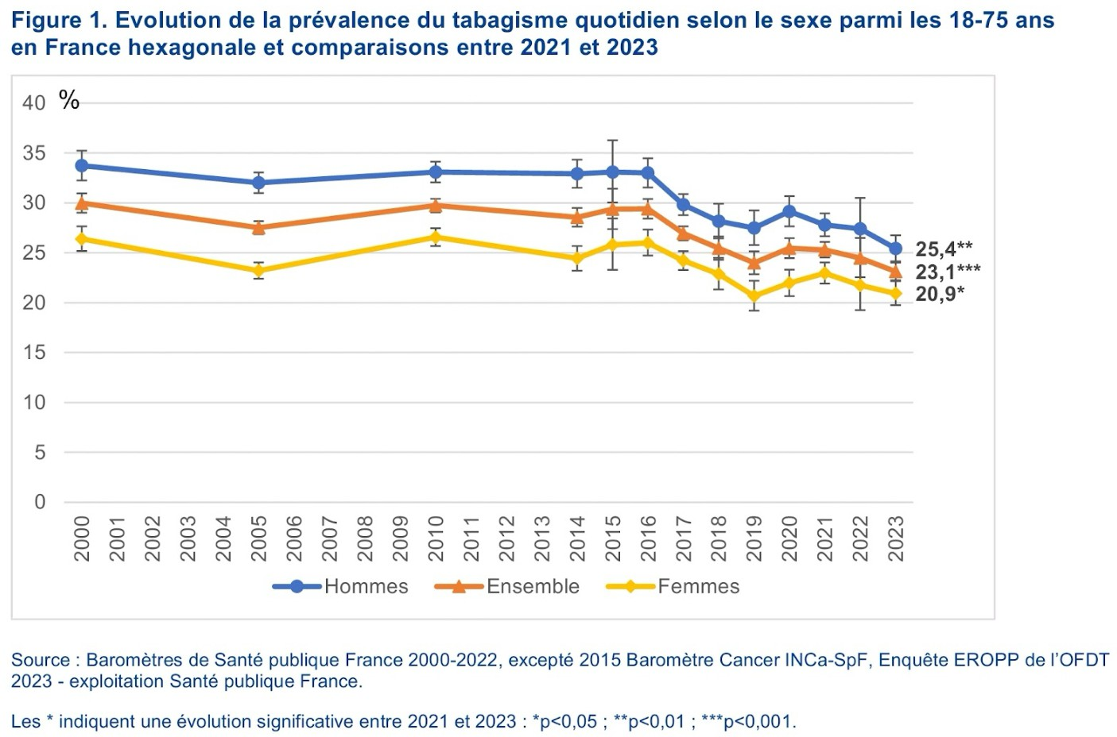

- La prévalence du tabagisme est à son paroxysme en 2023

B. Globalement, en France métropolitaine, parmi les 18-75 ans, les hommes fument plus que les femmes
C. Entre 2016 et 2019 on observe une baisse globale de la prévalence du tabagisme quotidien, chez les 18-75 ans, en France hexagonale
D. Les 18-25 ans correspondent à la tranche d’âge pour laquelle la prévalence du tabagisme est la plus élevée
Question 35
- Item A → Les déterminants de la santé sont des facteurs personnels, sociaux, économiques et … Alors non. Parce que, justement, ils déterminent l’état de santé des individus ou des populations. Une négation s’est glissée dans l’item (oupsiii).
- Item B → Le tabagisme passif chez la femme enceinte n’a pas d’impact sur le fœtus
Désolé c’est faux… Le tabagisme, même s’il est passif, peut avoir de grosses conséquences sur le fœtus comme un petit poids de naissance, une mort fœtale in utero, des malformations congénitales et une diminution des capacités cognitives.
C Item C → Le tabagisme passif peut avoir un impact sur le nourrisson
Item qui ressemble à l’item B et qui est vrai cette fois-ci. Effectivement le tabagisme passif peut avoir des conséquences sur le nourrisson et le jeune enfant comme la mort subite du nourrisson, le développement de l’asthme et des affections respiratoires.
- Item D → Plus de 200 000 cancers par an pourraient être prévenus grâce à des changements …
Non. « Seulement » 142 000/an pourraient être prévenus (c’est déjà beaucoup, ne fumez pas !!).
C Item E → 40% des cas de cancers pourraient être prévenus grâce à des changements de …
Oui c’est ça ! D’où l’importance de faire de la prévention pour responsabiliser les personnes sur leur comportement.
Réponses vraies : C et E
E. Entre 2021 et 2023 l‘évolution la plus significative correspond à celle des femmes
Question 36
- Item A → La prévalence du tabagisme est à son paroxysme en 2023
Alors absolument pas ! On voit bien que la tendance baisse à partir de 2017. Et c’est justement en 2023 que la prévalence du tabagisme est la plus faible.
C Item B → Globalement, en France métropolitaine, parmi les 18-75 ans, les hommes fument… Exactement. La courbe des hommes est celle du dessus (avec les petits ronds). Pour toutes les années données, la courbe des hommes est toujours “au dessus” de celle des autres.
C Item C → Entre 2016 et 2019 on observe une baisse globale de la prévalence du tabagisme … On observe bien une baisse globale de la prévalence du tabagisme quotidien. De plus, on étudie bien les 18-75 ans, en France hexagonale. Donccc on peut valider l’item !
- Item D → Les 18-25 ans correspondent à la tranche d’âge pour laquelle la prévalence du … Alors, j’ai envie de dire, peut-être que oui et peut-être que non. On n’en sait rien, le graphique ne le dit pas. On ne peut pas valider l’item. Ce genre d’item random peut aussi tomber concernant un cours (et très souvent, on a envie de les valider car ils ont l’air vrai, mais on ne peut pas car l’information n’est tout simplement pas présente dans le cours…)

- Item E → Entre 2021 et 2023 l‘évolution la plus significative correspond à celle des femmes Non ! Comment on arrive à voir ça ? Il suffit de regarder le nombre d’étoiles à côté du nombre. Plus le nombre d’étoiles est grand, plus la donnée est significative (et inversement).
Réponses vraies : B et C

Question 37
Concernant ce graphique présentant la santé psychique selon l’indice d’activité physique pour une population de 15 ans et plus, laquelle (lesquelles) des propositions suivantes est (sont) exacte(s) ?
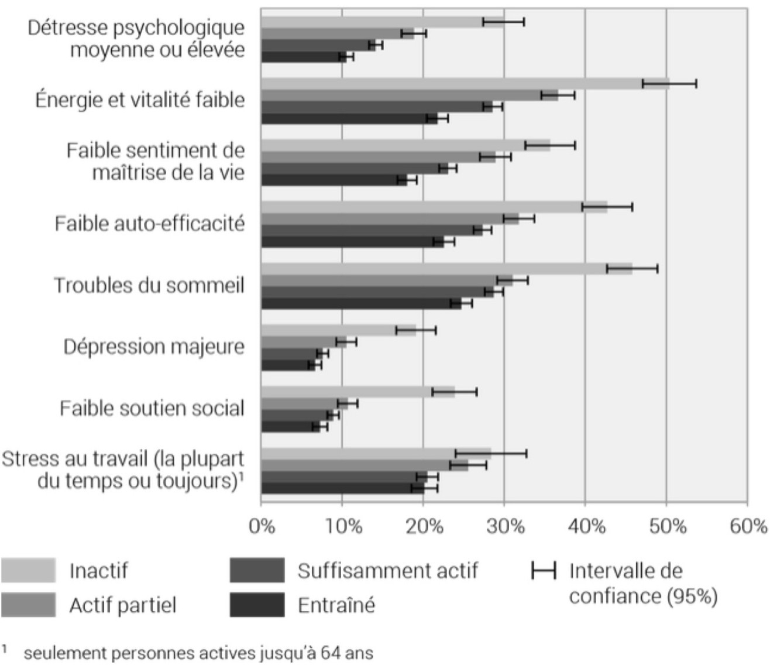
A. Ce graphique montre que pratiquer une activité physique semble être un facteur protecteur de la santé psychique

- 30% des personnes interrogées déclarent souffrir une détresse psychologique moyenne ou élevée

Question 38
C Item C → Ce graphique présente des failles, notamment car il ne nous permet pas de statuer …
Exactement, c’est dit dans la question et on peut bien affirmer que c’est une faille de l’étude.
C Item D → Ce graphique montre que l’intensité de l’activité physique impacte la santé psychique
Toutafé ! Plus l’activité physique est intense, plus elle protège la santé psychique.
C Item E → Près de 50% des personnes inactives présentent une énergie et une vitalité faible
Oui, c’est ça !
Réponses vraies : A, C, D et E
Concernant les facteurs de risque comportementaux, laquelle (lesquelles) des proposi-tions suivantes est (sont) exacte(s) ?
- Pour la consommation de cigarettes par jour, il y a un seuil de consommation en-dessous duquel fumer ne représente pas de risque
- Le tabagisme passif ne représente pas de risque pour l’adulte contrairement au tabagisme actif
C. La mortalité liée au tabagisme représente la 1ère cause de mortalité évitable
- La loi Veil de 1979 concerne l’interdiction partielle de la publicité et du sponsoring sportif
- Boire de l’alcool à dose faible peut être à l’origine d’ivresses
Question 38
- Item A → Pour la consommation de cigarettes par jour, il y a un seuil de consommation en- … Alors là non… Obligée de mettre ce piège car on pourrait penser que oui, mais il n’existe pas de seuil en-dessous duquel fumer ne représente pas de risque !
- Item B → Le tabagisme passif ne représente pas de risque pour l’adulte contrairement au … Oulaaa absolument pas ! Le tabagisme passif représente de nombreux risques pour les adultes (comme le cancer du poumon ou des sinus et des pathologies cardio-vasculaires) mais aussi pour les fœtus, les nourrissons et les jeunes enfants…
C Item C → La mortalité liée au tabagisme représente la 1ère cause de mortalité évitable
Enfin un item vrai, ça fait plaisir ! Rien de plus à ajouter tout est dit dans l’item.
- Item D → La loi Veil de 1979 concerne l’interdiction partielle de la publicité et du sponsoring … Aïe aïe aïe. Alors oui, la loi Veil concerne bien l’interdiction partielle de la publicité et du sponsoring sportif mais elle date de 1976 et non 1979… (ne me détestez pas c’est pour votre bien les amis).
- Item E → Boire de l’alcool à dose faible peut être à l’origine d’ivresses
Et nonnn ! L’ivresse est causée par des doses plus fortes d’alcool ! Mais à dose faible, on retrouve d’autres symptômes comme une diminution des réflexes ou la réduction du champ visuel.
Réponse vraie : C

- Ce graphique présente des failles, notamment car il ne nous permet pas de statuer sur la détresse psychologique des personnes de moins de 15 ans
- Ce graphique montre que l’intensité de l’activité physique impacte la santé psy-chique
- Près de 50% des personnes inactives présentent une énergie et une vitalité faible

Question 37
C Item A → Ce graphique montre que pratiquer une activité physique semble être un facteur … Exactement ! On voit que la pratique d’une activité physique de plus en plus soutenue protège de troubles de la santé psychique.
- Item B → 30% des personnes interrogées déclarent souffrir une détresse psychologique moyenne … Preeeesque. On voit que 30% des personnes inactives déclarent avoir une détresse psychologique moyenne ou élevée.

Question 39
Concernant les facteurs de risque comportementaux, laquelle (lesquelles) des proposi-tions suivantes est (sont) exacte(s) ?
- Les facteurs de risque comportementaux, et donc collectifs, ont un poids important sur le risque de décès prématuré et évitable
- La sédentarité est un facteur de risque spécifique des maladies non transmissibles qui ne se surajoute pas à l’inactivité physique
- Les consommations alimentaires, l’activité physique et la sédentarité sont des facteurs de risques de nombreuses maladies chroniques telles que le cancer, les maladies cardiovasculaires, l’obésité ou encore le diabète de type 1
D. La consommation d’alcool est le premier facteur de risque de mortalité prématurée et d’incapacité chez les 15 - 49 ans au niveau mondial
E. 8% des cancers sont attribuables à l’alcool

C Item E → 8% des cancers sont attribuables à l’alcool
Yesss, on termine sur un item juste ! Ça peut paraître peu par rapport à l’info de l’item précédent, mais en vrai, ça reste énorme. Pour ce qui est du tabac, 1 cancer sur 3 est lié au tabagisme.
Allez, plus qu’un item les boss, continuez comme ça ! Vous ne savez même pas à quel point vous êtes en train de progresser ! (j’espère que vous avez votre carnet d’erreur à côté par contre ).
Réponses vraies : D et E

Question 40
Concernant les facteurs de risque comportementaux, laquelle (lesquelles) des proposi-tions suivantes est (sont) exacte(s) ?
A. La recommandation mondiale sur l’activité physique pour les enfants et adolescents de 5 à 17 ans, est d’accumuler au moins 120 minutes par jour d’activité physique d’intensité modérée à soutenue

B. L’étude ESTEBAN conduite entre 2014 et 2015, montre qu’en France, il y a une trop forte consommation de sel
C. La santé sexuelle est définie par l’OMS comme étant un état de bien-être physique, émotionnel, mental et social associé à la sexualité

- Aujourd’hui en France, un quart des grossesses restent non prévues
Question 39
- Item A → Les facteurs de risque comportementaux, et donc collectifs, ont un poids important… Hehe, on commence malheureusement la correction avec un item faux, puisqu’un petit piège s’y est glissé… En effet, les facteurs de risque comportementaux sont INDIVIDUELS et non pas collectifs ! Ce sont en effet des facteurs de risque endogènes modifiables.
- Item B → La sédentarité est un facteur de risque spécifique des maladies non transmissibles … Décidément… C’est encore faux. En effet, la sédentarité est un facteur de risque qui se SURAJOUTE à l’inactivité physique. Que vous n’ayez pas vu la négation ou que vous pensiez que ce n’était pas le cas, on reprend ça ensemble ! La sédentarité, c’est le fait d’avoir une dépense énergétique très faible (inférieure à 1,6 METs, cf. Cours 5 Pr. Alberti). En gros, être quasi exclusivement assis ou allongé. Ne pas être sédentaire, ça signifie simplement être plus souvent debout, ou en mouvement. L’inactivité physique par contre, c’est le fait de ne pas bouger son corps, que ce soit en faisant un
sport en tant que tel, ou des activités de la vie quotidienne telles que marcher pour aller au travail, faire le ménage, jardiner, etc. Et donc, ces 2 facteurs ne s’excluent pas l’un l’autre : on peut être sédentaire (= assis toute la journée) et faire 2h de sport le soir. Inversement, on peut être inactif physiquement sans être sédentaire (ex : métier où l’on reste souvent debout). Vous vous doutez donc que être sédentaire et inactif physiquement, c’est pas top, et le risque de maladies chroniques est augmenté (ne culpabilisez pas pour cette année : si vous le pouvez, faites du sport ; sinon, vous aurez tout le temps d’en faire après !!).
- Item C → Les consommations alimentaires, l’activité physique et la sédentarité sont des …
Mais stop les items faux svp, on n’en peut plus !
dernier mot, en fait même jusqu’au dernier chiffre... Vous le voyez maintenant ? C’est le diabète de type 2 qui peut être provoqué par les consommations alimentaires, l’activité physique et la sédentarité ! Désolée, c’était pas cool, je sais...
C Item D → La consommation d’alcool est le premier facteur de risque de mortalité prématurée …
Tout droit sorti du cours, c’est vrai et c’est terrifiant :o.
. Bon, piège très fourbe : tout est vrai jusqu’au
E. Le coût social de l’alcool dépasse les 100 milliards d’euros en 2019 mais reste inférieur à celui du tabac
Question 40
- Item A → La recommandation mondiale sur l’activité physique pour les enfants et adolescents … Oupsi ! La recommandation mondiale pour les enfants et adolescents est de 60 minutes par jour d’activité physique d’intensité modérée à soutenue ;).
C Item B → L’étude ESTEBAN conduite entre 2014 et 2015, montre qu’en France, il y a une … Ouiiii ! C’est exactement ce qu’établit cette étude. La nutrition peut être un véritable facteur protecteur dans un grand nombre de maladies. Ainsi, l’étude ESTEBAN alerte sur la consommation trop importante d’acides gras saturés, de sel, de boissons sucrées et sur la consommation faible de fibres et de poissons ou produits de la pêche.
C Item C → La santé sexuelle est définie par l’OMS comme étant un état de bien-être physique, … Définition du cours à bien retenir ! Note-la dans ton carnet d’erreur et note à côté que tu es le meilleur et que tu vas y arriver ! (Psssit, c’est la même définition que pour la santé, mais on a juste rajouté le mot sexualité derrière ).
- Item D → Aujourd’hui en France, un quart des grossesses restent non prévues
En réalité, c’est encore plus important… un tiers des grossesses restent non prévues en France, d’où l’importance de continuer à faire de la prévention (hihihi c’est pour cela que vous faites de la santé publique :)). D’ailleurs, lorsqu’une grossesse n’est pas prévue, elle aboutit 6 fois sur 10 à une IVG. C’est un autre chiffre que vous devez connaître, donc on en profite pour se le remémorer !

C Item E → Le coût social de l’alcool dépasse les 100 milliards d’euros en 2019 mais reste inférieur … Dernière question et dernier item vrai ! Alors d’abord quésaco le coût social de l’alcool ? Le coût social de l’alcool, c’est ce qui oblige la société à dépenser d’un point de vue monétaire, notamment à cause des ses désagréments comme les accidents routiers ou les problèmes de santé qui en découlent… Il avoisine, en 2019, les 102 milliards d’euros tandis que celui du tabac dépasse les 150 milliards d’euros...
Bravo encore pour cette longue correction dont vous arrivez à bout ! Soyez fier de vous, vraiment vous pouvez l’être ! Nous savons à quel point la santé publique peut vous paraître difficile au début, mais avec de l’entraînement vous allez y arriver, nous n’en doutons pas une seule minute !
Réponses vraies : B, C et E

Cet examen blanc a été réalisé par :

Rédacteurs :
Ophélie SULTAN (DFGSM2) Maïtine DIEDHIOU (DFGSM2), Channdara KIM (DFGSP2), Jérémie NSINGI (DFGSM2), Maëlys TURPIN (DFGSM2, RM SP PASS 25-26), Laura VILLIERS
(DFGSP2), Assia GUERRAOUI (LAS 2 Sciences Biomédicales), Léa NDOUR (DFGSM2), Maïa VALENTIN (DFGSM3), Adam EL ABSI (DFGSM2), Grégoire CHAROLLAIS (DFGSM2), Mihran FARRUGIA (DFGSO2), Diane SCHMITT (LAS 2 SIAS), Jana CHIKHAOUI (LAS 2 SIAS), Lilou BIGNAMI (DFGSMa2), Lisa RAACHINI (DFGSM2), Myrtille SIBOURD (DFGSM2, RM GT SHS PASS 25-26)

Relecteurs :
Clara SCHWANDER (DFGSMa2), Diana LIN (DFGSP2, RM HE 25-26), Léa NDOUR (DFGSM2), Grégoire CHAROLLAIS (DFGSM2), Jana CHIKHAOUI (LAS 2 SIAS), Lilou BIGNAMI (DFGSMa2), Clarysse GRABETTE (DFGSM2), Shirine MOKRANI (DFGSM3, RM EB Biophysique PASS 24-25), Adam EL ABSI (DFGSM2), Maëlys TURPIN (DFGSM2, RM SP PASS 25-26)

Convertisseurs LATEX :
Mai-Lan TANDAVARAYEN  (L1 Sciences biomédicales), Semih YAZICI (DFGSM2, RM EB
Chimie PASS 25-26), Mark-Antoine GIRARDOT (DFGSM2, VP TUTO L.AS 24-25),

Un grand merci aux VP Tuto PASS :
Lùca BLONDEL-JORAND (DFGSM2) et Souad BENABDI (DFGSM2)

Et enfin un immense merci aux tuteurs et tutrices de la team SPicy 

Certains schémas de ce support sont issus des diapositives des enseignants d’Université Paris Cité

Sous la coordination de Maëlys TURPIN (DFGSM2, RM SP PASS 25-26) et Mathilde LE TUMELIN (DFGSM3, RM SP PASS 24-25)

Prenez votre grille en photo avant de la rendre.
Vos note et classement sont disponibles sur le site a2sup.fr. Si vous constatez une erreur, envoyez la photo de votre grille sur l’adresse grilles@a2sup.fr
L’A2SUP répond à vos questions sur le serveur discord
https://discord.gg/mTFrNmk799

Les règles du serveur

Question de cours : Titre du cours Photo/Diapo/Figure/Paragraphe Question

Utilise la loupe (en haut à droite)
Questions exos/annales : Qxx (ex : Q03 et non Q3) Énoncé
Questions

L’A2SUP est connectée ! Pour ne rater aucune info :



A2SUP @A2SUP @A2SUP

